Министерство просвещения Приднестровской Молдавской Республики

ГОУ СПО «Тираспольский техникум информатики и права»

**ОТЧЕТ**

по производственной практике

2.09.02.03 «Программирование в компьютерных системах»

Код и наименование специальности

в рамках освоения профессионального модуля ПМ.02 «Разработка и администрирование баз данных»

Выполнил студент Султанов Владислав Анатольевич

Ф.И.О.

группы 313 курса 3

Заключение и оценка руководителя практики от предприятия______________

Руководитель практики

от предприятия Директор Султанов Анатолий Юрьевич

должность подпись Ф.И.О.

М.П. «___»_______________2023 г.

Оценка руководителя

практики от техникума ______________________________________________

Руководитель

практики от техникума преподаватель ИД ____________ М.В Малахова

должность подпись Ф.И.О.

Тирасполь 2023 г.

### Перечень материалов отчета

Студента Султанов Владислав Анатольевича гр 313

|  |  |  |
| --- | --- | --- |
| №  п/п | Наименование документа | Страницы |
|  | Индивидуальное задание | 2 |
|  | Аттестационный лист по практике | 3 |
|  | Характеристика | 5 |
|  | Календарно-тематический план | 6 |
|  | Содержание отчета по дням | 8 |
|  | Описание индивидуального задания | 57 |
|  | Используемая литература | 60 |
|  | Приложение № n |  |
|  | Приложение № n |  |

**ГОУ СПО «Тираспольский техникум информатики и права»**

|  |  |  |
| --- | --- | --- |
| **РАССМОТРЕНО**  на заседании ЦМК дисциплин профессионального цикла  Протокол № ____ от «__» _______20___ г.  Председатель ЦМК _________/Е.Г. Белоус/ |  | **СОГЛАСОВАНО**  Зав. практикой  ___________________/ Н.Н. Шандригоз /  «_____»_____________20______ г. |

**Индивидуальное задание**

**на практику ПП 02.01 ПРОИЗВОДСТВЕННАЯ ПРАКТИКА**

индекс практики, вид практики

по профессиональному модулю (междисциплинарному курсу) ПМ.02 «Разработка и администрирование баз данных»

индекс и наименование профессионального модуля (междисциплинарного курса)

Ф.И.О. студента **Султанов Владислав Анатольевич**

Учебная группа 313 курс III

Специальность 2.09.02.03 Программирование в компьютерных системах

код и наименование специальности

Объем 180 часов с «29» мая 2023 г. по «01» июля 2023 г.

|  |  |  |
| --- | --- | --- |
| № задания | Содержание задания | ОК, ПК |
| 1. | Выполнить список работ, согласно теме: «Создание базы данных Журнал учета клиентов и их заказов» на базе ООО «Властаал». | ПК 2.1.  ПК 2.2.  ПК 2.3.  ПК 2.4. |
| 2. | 1. Разработать концептуальную модель, даталогическую модель (ER модель), физическую модель (код SQL) заданной предметной области  2. Создать базу данных, необходимые таблицы (не менее 2 таблиц) с помощью SQL. Предусмотреть составление команд на добавление новых полей, изменение типов полей  3. Заполнить таблицы 15 записями.  4. Составить 3 запроса на обновление данных (изменить значение одного поля, изменить значение нескольких полей, увеличить все значения одного поля на 20%)  5. Составить 2 запроса на удаление записи с определённым значением одного поля, записи некоторого диапазона  6. Составить запросы на выборку из одной таблицы с сортировкой записей.  1. Выбрать записи с различными значения выбранного поля,  2. Выбрать все записи одной из таблиц,  3. Вычислить количество записей в каждой таблице,  4. Выбрать записи в соответствии с логическими условиями сравнения для числовых полей,  5. Выбрать записи из множества значений,  6. Выбрать записи в соответствии с шаблоном значений определенного поля  7. Выбрать записи с пустыми значениями некоторых полей  8. Выбрать записи из определённого диапазона значений  9. Выбрать записи и применить, функции для работы со строковыми, числовыми полями, с датами.  10. Выбрать записи и вывести вычисляемые выражения с псевдонимом  11. Составить запрос с группировкой  7. Составить 5 запросов из двух таблиц (применяя JOIN, UNION, EXCEPT, INTERSECT, подзапросы)  8. Создайте резервную копию базы данных  9. Создайте три новые учетные записи SQL-Server, установите для каждой из них текущую базу данных в качестве базы данных по умолчанию. Создайте в этой базе данных трех новых пользователей, сопоставив их с новыми учетными записями. Включите этих пользователей в состав нескольких фиксированных ролей базы данных (по своему усмотрению). Анализ предметной области, выделение ключевых объектов взаимодействия. |

Руководитель практики _________________М.В. Малахова

**Аттестационный лист по практике**

Обучающийся Султанов Владислав Анатольевич

Ф.И.О.

Курс _ 3 № группы 313

специальность __2.09.02.03 «Программирование в компьютерных системах»___

курс, группа, код и наименование специальности

прошел(а) практику по профессиональному модулю ПМ.02 Разработка и администрирование баз данных

индекс и наименование профессионального модуля в соответствии со стандартом по специальности

в объеме 180 часов с «_29_»__мая____ 2023г. по «_1_»_июля__ 2023г.

Место проведения практики ООО «ВЛАСТААЛ»

наименование базы практики, юридический адрес

|  |  |  |
| --- | --- | --- |
| Виды работ, выполненных обучающимся во время практики, согласно рабочей программе | Кол-во часов | Оценка |
| 1. Изучение информационной структуры базы практики, компьютерной сети предприятия (топология, архитектура, физическая среда передачи данных компьютерной сети, сетевое оборудование компьютерной сети) | 6 |  |
| 1. Выполнение работ по изучению различных видов кабелей и их подсоединение (витая пара, оптоволоконная) 2. Работа по изучению модели и структуры информационных систем 3. Изучение различных топологий локальных сетей («звезда», «шина», «кольцо», «смешанные топологии») 4. Корректная работа с аппаратурой передачи данных (сетевые адаптеры, роутеры, модемы) 5. Корректная организация и настройка локальной сети 6. Корректная установка и настройка программного обеспечения для работы локальной сети 7. Своевременное обновление сетевого программного обеспечения 8. Работа в беспроводных локальных сетях 9. Работа по реализации межсетевого взаимодействия средствами TCP/IP 10. Корректная работа с системой доменных имен DNS 11. Маршрутизация пакетов в IP сетях 12. Работы по созданию общих ресурсов в локальной сети и управление ими | 36 |  |
| 1. Работа по определению предметных областей 2. Работа по использованию различных моделей данных (сетевая, иерархическая, реляционная) 3. Корректная работа по нормализации отношений 4. Работа по созданию объектов баз данных (таблиц) 5. Создание объектов баз данных (форм, отчётов) 6. Установка атрибутов и ключей 7. Работа по построению схем баз данных (различного уровня сложности) 8. Работа с манипулированием данными (хранение, добавление, редактирование данных) 9. Работа по сортировке, поиску и фильтрации данных 10. Работа по построению запросов к СУБД (различного уровня сложности) 11. Создание концептуальной, логической и физической модели данных 12. Разработка и эксплуатация серверной части: создание, модификация и удаление таблиц 13. Создание, перестройка и удаление индекса 14. Разработка и эксплуатация клиентской части 15. Создание хранимых процедур и триггеров в базах данных 16. Внесение изменений в базу данных: управление транзакциями, кеширование памяти, перехват исключительных ситуаций и обработка ошибок | 36 |  |
| 1. Работа по администрированию БД; 2. Решение вопросов обеспечения безопасности СУБД 3. Технические методы и средства защиты баз данных 4. Контроль доступа к данным, управление привилегиями пользователей БД 5. Идентификация и аутентификация пользователя 6. Антивирусная защита данных | 36 |  |
| 1. Техническое задание на проектирование    1. Определение предметной области по индивидуальному заданию    2. Построение концептуальной модели предметной области    3. Построение логической модели данных    4. Определение сущностей    5. Определение взаимосвязей между сущностями    6. Приведение модели к требуемому уровню нормальной формы    7. Построение физической модели данных    8. Создание файла базы данных средствами СУБД    9. Создание SQL-запросов   37.Создание приложения пользователя (С#):  37.1.Постановка задачи  37.2. Описание языка программирования  37.3. Инструкция программиста  37.4. Инструкция пользователю  37.5. Контрольный пример  37. 6. Анализ полученных результатов | 36 |  |
| 38.Оформление индивидуального задания в соответствии с требованиями ГОСТа  39.Подготовка презентации к защитному слову по теме индивидуального задания | 28 |  |
| Оценка практической подготовленности обучающихся по виду профессиональной деятельности «Разработка и администрирование баз данных» | 2 |  |

**Характеристика профессиональной деятельности обучающегося во время практики**

В ходе практики обучающимся освоены следующие профессиональные компетенции:

|  |  |  |
| --- | --- | --- |
| ПК 2.1. | Разрабатывать объекты базы данных | Освоена/  не освоена |
| ПК 2.2. | Реализовывать базу данных в конкретной системе управления базами данных (далее - СУБД) | Освоена/  не освоена |
| ПК 2.3. | Решать вопросы администрирования базы данных | Освоена/  не освоена |
| ПК 2.4. | Реализовывать методы и технологии защиты информации в базах данных | Освоена/  не освоена |

«________»___________________________20_____ г.

Руководитель практики

от предприятия __________________ _____________________

М.П.

**ХАРАКТЕРИСТИКА**

на обучающегося ГОУ СПО «ТТИиП»

Султанов Владислав Анатольевич

Ф.И.О.

группы № 313 специальности

__2.09.02.03 «Программирование в компьютерных системах»___,

(код и наименование специальности)

по профессиональному модулю ПМ.02 Разработка и администрирование баз данных

проходившего (шей) практику с «_29_» __мая___ по «_1__» _июля__ 2023 г.

на базе ООО «ВЛАСТААЛ»

(название предприятия)

по **_**производственной практике**________________________________________________________**

(вид практики)

**Показатели выполнения производственных заданий:**

уровень теоретической подготовки

_______________________________________________________________________________________________________________________________________________________________________________________________________________________________________

качество выполненных работ

________________________________________________________________________________________________________________________________________________________________________________________________________________________________________________

#### трудовая дисциплина и соблюдение техники безопасности

___________________________________________________________________________________________________________________________________________________________________________________________________________________________________________________________________________________________________________________

Выводы и предложения _________________________________________________________

_______________________________________________________________________________________________________________________________________________________________________________________________________________________________________________________________________________________________________________________________________________________

Дата «_____» ________________ 20___г.___

Руководитель практики от предприятия

____________________________________________ ______________ _______________

должность подпись ФИО

**Календарно-тематический план**

|  |  |  |  |  |
| --- | --- | --- | --- | --- |
| **№ п/п** | **Дата** | **Содержание производственной практики** | **Объем часов** | **Оценка и подпись руководителя практики** |
|  | 29.05.2023 | Изучение информационной структуры базы практики, компьютерной сети предприятия (топология, архитектура, физическая среда передачи данных компьютерной сети, сетевое оборудование компьютерной сети) | 6 |  |
|  | 30.05.2023 | Выполнение работ по изучению различных видов кабелей и их подсоединение (витая пара, оптоволоконная)  Изучение различных топологий локальных сетей («звезда», «шина», «кольцо», «смешанные топологии») | 6 |  |
|  | 31.05.2023 | Корректная работа с аппаратурой передачи данных (сетевые адаптеры, модемы)  Корректная организация и настройка локальной сети | 6 |  |
|  | 01.06.2023 | Корректная установка и настройка программного обеспечения для работы локальной сети  Корректное удаление программного обеспечения | 6 |  |
|  | 02.06.2023 | Своевременное обновление сетевого программного обеспечения  Работа в беспроводных локальных сетях | 6 |  |
|  | 03.06.2023 | Работа по реализации межсетевого взаимодействия средствами TCP/IP  Корректная работа с системой доменных имен DNS | 6 |  |
|  | 05.06.2023 | Маршрутизация пакетов в IP сетях  Работы по созданию общих ресурсов в локальной сети и управление ими  Работа с портами  Работа по антивирусной защите | 6 |  |
|  | 06.06.2023 | Работа по определению предметных областей  Работа по использованию различных моделей данных (сетевая, иерархическая, реляционная)  Корректная работа по нормализации отношений | 6 |  |
|  | 07.06.2023 | Работа по созданию объектов баз данных (таблиц)  Создание объектов баз данных (форм, отчётов)  Установка атрибутов и ключей | 6 |  |
|  | 08.06.2023 | Работа по построению схем баз данных (различного уровня сложности)  Работа с манипулированием данными (хранение, добавление, редактирование данных)  Работа по сортировке, поиску и фильтрации данных | 6 |  |
|  | 09.06.2023 | Работа по построению запросов к СУБД (различного уровня сложности)  Создание концептуальной, логической и физической модели данных  Разработка и эксплуатация серверной части: создание, модификация и удаление таблиц | 6 |  |
|  | 10.06.2023 | Создание, перестройка и удаление индекса  Разработка и эксплуатация клиентской части | 6 |  |
|  | 12.06.2023 | Создание хранимых процедур и триггеров в базах данных  Внесение изменений в базу данных: управление транзакциями, кеширование памяти, перехват исключительных ситуаций и обработка ошибок | 6 |  |
|  | 13.06.2023 | Работа по администрированию БД | 6 |  |
|  | 14.06.2023 | Решение вопросов обеспечения безопасности СУБД | 6 |  |
|  | 15.06.2023 | Технические методы и средства защиты баз данных | 6 |  |
|  | 16.06.2023 | Контроль доступа к данным, управление привилегиями пользователей БД | 6 |  |
|  | 17.06.2023 | Идентификация и аутентификация пользователя | 6 |  |
|  | 19.06.2023 | Антивирусная защита данных | 6 |  |
|  | 20.06.2023 | Техническое задание на проектирование  Определение предметной области по индивидуальному заданию | 6 |  |
|  | 21.06.2023 | Построение концептуальной модели предметной области  Построение логической модели данных | 6 |  |
|  | 22.06.2023 | Определение сущностей  Определение взаимосвязей между сущностями | 6 |  |
|  | 23.06.2023 | Приведение модели к требуемому уровню нормальной формы  Построение физической модели данных | 6 |  |
|  | 24.06.2023 | Создание файла базы данных средствами СУБД Создание SQL-запросов | 6 |  |
|  | 26.06.2023 | Создание приложения пользователя (С#):  -постановка задачи;  -описание языка программирования;  -инструкция программиста;  -инструкция пользователю;  -контрольный пример;  -анализ полученных результатов | 6 |  |
|  | 27.06.2023 | Оформление индивидуального задания в соответствии с требованиями ГОСТа | 6 |  |
|  | 28.06.2023 | Оформление индивидуального задания в соответствии с требованиями ГОСТа | 6 |  |
|  | 29.06.2023 | Подготовка презентации к защитному слову по теме индивидуального задания | 6 |  |
|  | 30.06.2023 | Подготовка презентации к защитному слову по теме индивидуального задания | 6 |  |
|  | 01.07.2023 | Экспертиза формирования практических профессиональных умений и приобретения первоначального практического опыта в части освоения основных видов профессиональной деятельности, освоения общих и профессиональных компетенций | 4 |  |

**29.05.2023 г.**

**Тема:** Изучение информационной структуры базы практики, компьютерной сети предприятия (топология, архитектура, физическая среда передачи данных компьютерной сети, сетевое оборудование компьютерной сети)

# Ход работы:

Изучение информационной структуры базы практики, компьютерной сети предприятия включает в себя следующие аспекты:

**Топология сети:** Определение топологии сети предприятия является первым шагом в изучении информационной структуры. Топология описывает физическую конфигурацию сети и способ, которым устройства подключены друг к другу. Некоторые распространенные топологии включают звезду, шину, кольцо и смешанные топологии.

**Архитектура сети:** Архитектура сети определяет организацию и распределение сетевых ресурсов в предприятии. Это включает в себя определение сетевых служб, протоколов, сегментации сети, доступа к ресурсам и безопасности. Архитектура сети должна быть разработана с учетом потребностей предприятия и обеспечивать эффективную передачу данных.

**Физическая среда передачи данных:** Изучение физической среды передачи данных включает анализ используемых кабелей, проводов и других физических компонентов сети. Это включает в себя изучение различных типов кабелей, таких как витая пара, оптоволокно, коаксиальный кабель, и определение их характеристик, пропускной способности и дальности передачи.

**Сетевое оборудование:** Изучение сетевого оборудования включает ознакомление с различными устройствами, используемыми в компьютерной сети предприятия. Это включает в себя маршрутизаторы, коммутаторы, маршрутизаторы с межсетевым экраном (firewall), сетевые адаптеры и другое оборудование. Изучение сетевого оборудования помогает понять его функциональность, возможности и настройку для обеспечения эффективной работы сети.

В целом, изучение информационной структуры базы практики и компьютерной сети предприятия позволяет понять организацию и устройство сети, а также принять необходимые меры для обеспечения ее надежности, безопасности и эффективной передачи данных.

**30.05.2023 г.**

**Тема:** Выполнение работ по изучению различных видов кабелей и их подсоединение (витая пара, оптоволоконная)

Изучение различных топологий локальных сетей («звезда», «шина», «кольцо», «смешанные топологии»)

# Ход работы:

**Изучение различных видов кабелей и их подсоединение (витая пара, оптоволоконная):**

**Витая пара:** Витая пара является одним из наиболее распространенных типов кабелей в локальных сетях. Он состоит из проводников, сплетенных в пары и защищенных от помех экранированием. Витая пара используется для передачи данных в Ethernet-сетях. Различные стандарты витой пары, такие как категория 5е, 6, 6А и 7, обеспечивают различные скорости передачи данных. Подсоединение витой пары осуществляется с помощью коннекторов RJ-45, которые подключаются к соответствующим разъемам на сетевом оборудовании.

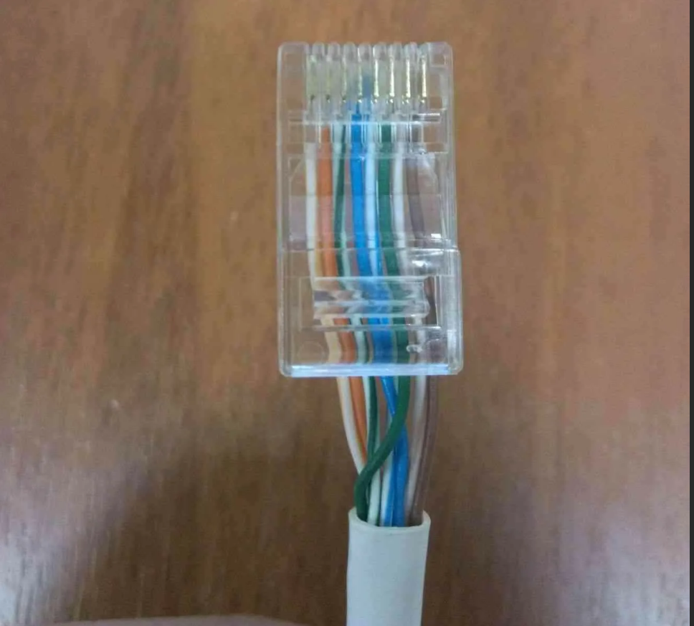

Рис.1. Кабель «витая-пара».

**Оптоволокно:** Оптоволокно используется для передачи данных при помощи световых сигналов. Оно состоит из тонкого стеклянного или пластикового волокна, которое позволяет передавать данные на большие расстояния с высокой скоростью и минимальными потерями. Оптоволокно применяется в сетях с высокой пропускной способностью, таких как Ethernet, Fibre Channel и других. Подсоединение оптоволокна требует использования оптических разъемов и патч-кордов для соединения оптических портов на сетевом оборудовании.

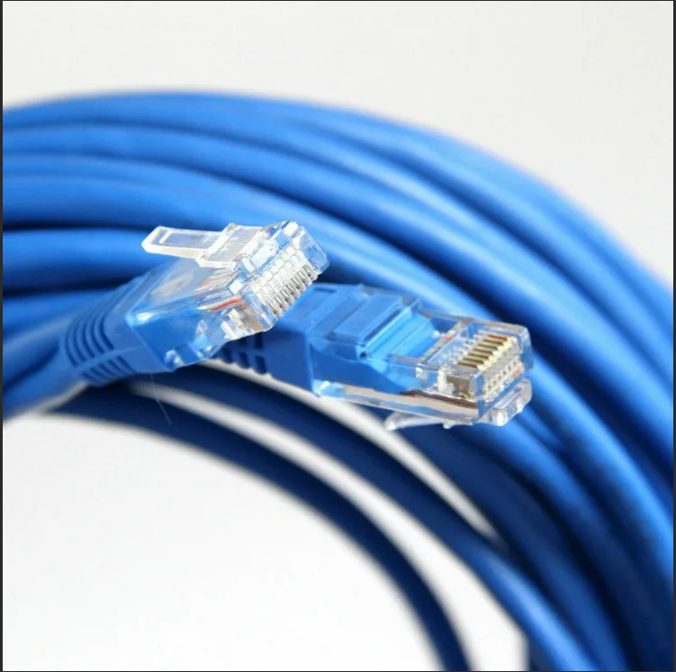

Рис.2. Оптоволоконный кабель.

**Изучение различных топологий локальных сетей:**

**Топология "звезда":** В топологии "звезда" все устройства сети подключены к центральному узлу, такому как коммутатор или маршрутизатор. Все данные проходят через центральный узел, который контролирует и управляет передачей данных между устройствами. Эта топология обеспечивает высокую надежность и удобство в управлении сетью.

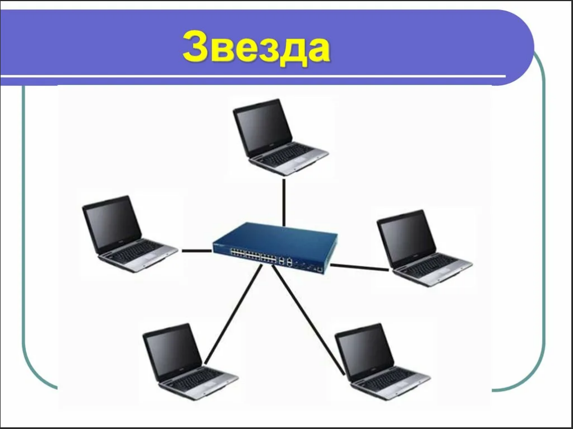

Рис.3. Топология «звезда».

**Топология "шина":** В топологии "шина" все устройства подключаются к одному центральному кабелю (шина), причем все устройства используют общую среду передачи данных. Каждое устройство получает данные, отправленные другими устройствами, и выбирает только те данные, которые адресованы ему. Топология "шина" проста в реализации, но может быть менее надежной, так как отказ одного устройства или повреждение кабеля может привести к отказу всей сети.

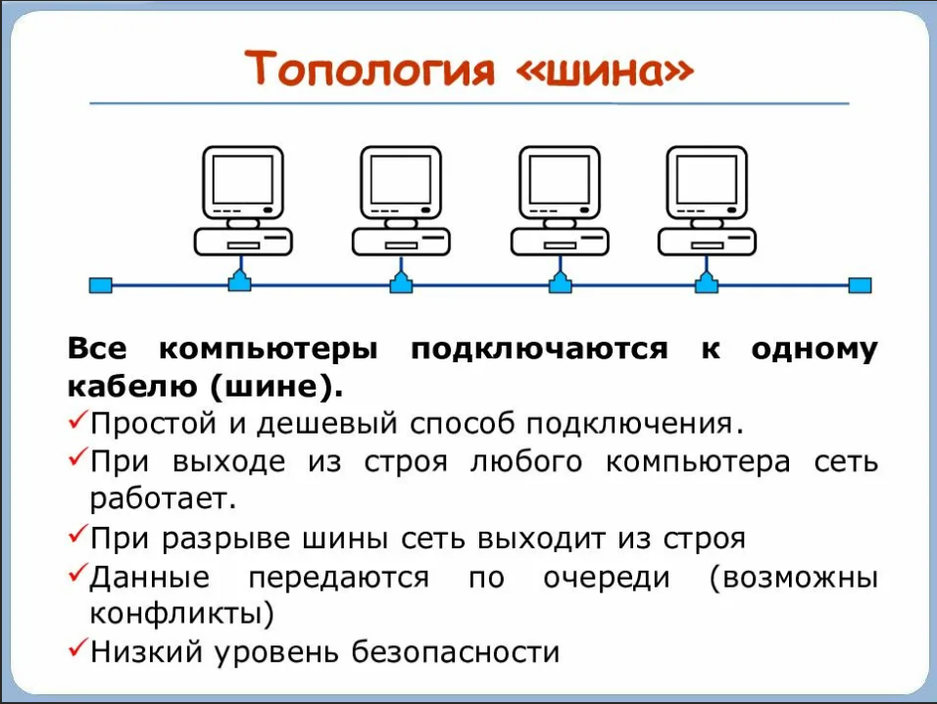

Рис.4. Топология «шина».

**Топология "кольцо":** В топологии "кольцо" устройства соединяются в кольцо, где каждое устройство имеет два соседних соседа, с которыми оно обменивается данными. Данные проходят по кольцу от одного устройства к другому до достижения адресата. Эта топология обеспечивает высокую надежность, так как отказ одного устройства не приводит к проблемам во всей сети.

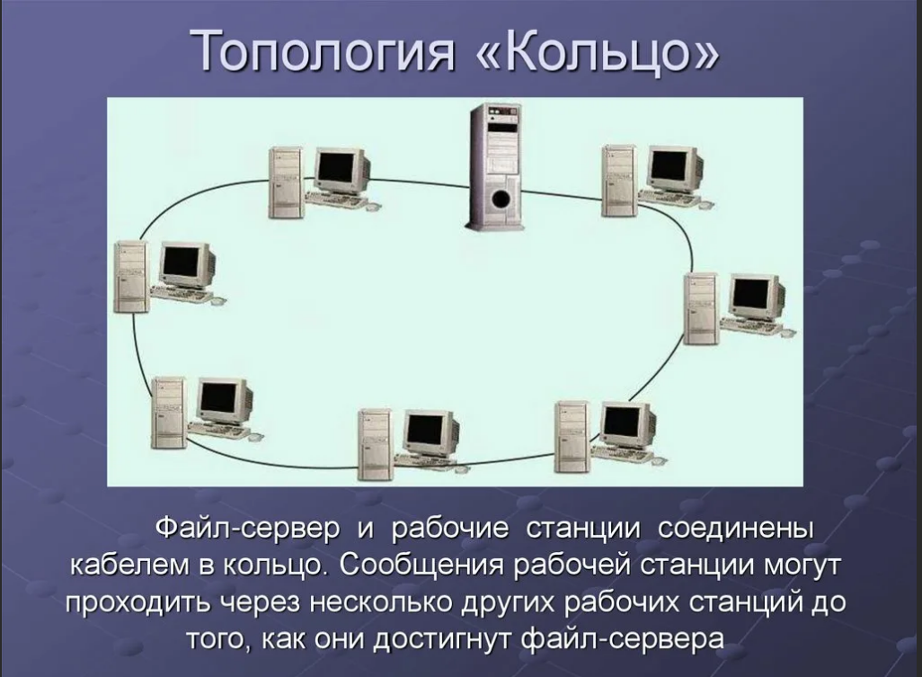

Рис.5. Топология «кольцо».

**Смешанные топологии:** В смешанных топологиях используются комбинации двух или более базовых топологий, таких как "звезда-шина" или "звезда-кольцо". Это позволяет адаптировать сеть под конкретные потребности и обеспечить баланс между надежностью и гибкостью.

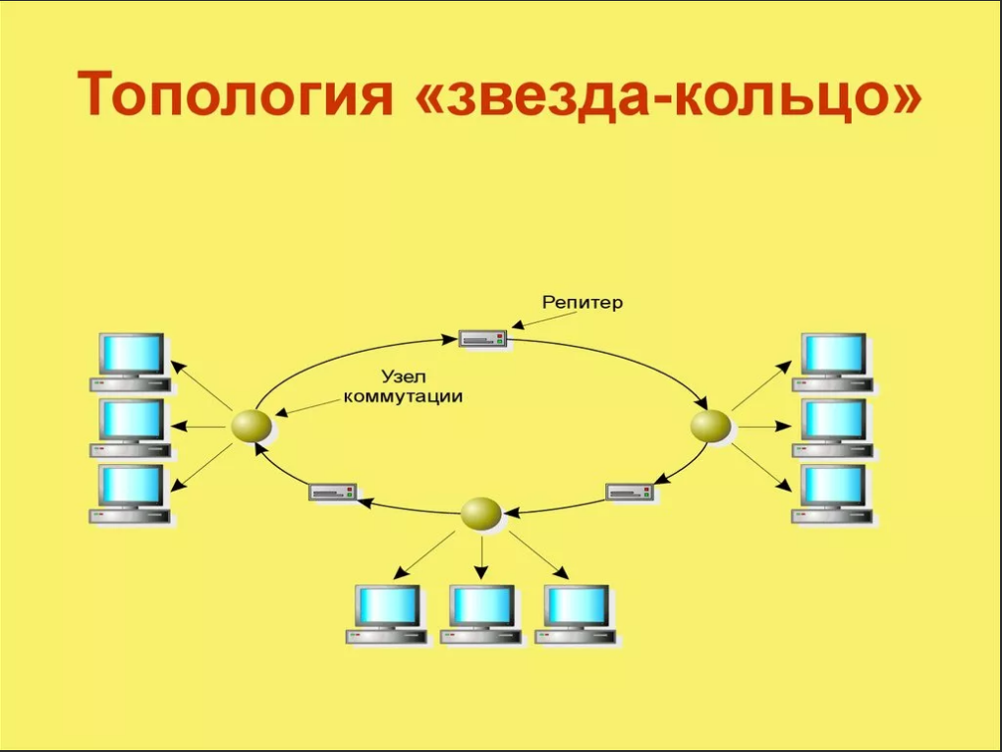

Рис.6. Топология «звезда-кольцо».

**31.05.2023 г.**

**Тема:** Корректная работа с аппаратурой передачи данных (сетевые адаптеры, модемы)

Корректная организация и настройка локальной сети

# Ход работы:

Корректная работа с аппаратурой передачи данных (сетевые адаптеры, модемы):

**Сетевые адаптеры:**

Установите соответствующий драйвер: Для корректной работы сетевого адаптера необходимо установить драйвер, который обеспечивает взаимодействие между адаптером и операционной системой. Установите драйвер с помощью диска, поставляемого вместе с адаптером, или загрузите его с сайта производителя.

**Модемы:**

Правильное подключение: Подключите модем к компьютеру или маршрутизатору с использованием соответствующих портов и кабелей. Убедитесь, что подключение физически надежно и надлежащим образом.

**Настройка параметров:** Получите от своего интернет-провайдера необходимую информацию для настройки модема. Это может включать в себя адрес IP, DNS-серверы и другие сетевые параметры. Введите эти параметры в настройках модема.

**Корректная организация и настройка локальной сети:**

**Физическая инфраструктура:**

Установка сетевого оборудования: Установите необходимое сетевое оборудование, такое как коммутаторы, маршрутизаторы и сетевые хранилища, в соответствии с требованиями вашей сети.

**Прокладка кабелей:** Проложите кабели в соответствии с выбранной топологией сети. Обеспечьте правильное подключение кабелей к сетевому оборудованию и компьютерам.

**IP-адресация:**

**Настройка DHCP:** Для автоматического назначения IP-адресов компьютерам в локальной сети настройте DHCP-сервер на маршрутизаторе или другом подходящем устройстве. Убедитесь, что диапазон IP-адресов достаточен для всех устройств в сети.

**Ручная настройка IP-адресов:** Если требуется использовать статические IP-адреса, настройте их вручную на каждом устройстве в соответствии с выбранной схемой адресации.

**Настройка маршрутизатора:**

Настройка основных параметров: Настройте IP-адрес маршрутизатора, маску подсети и шлюз по умолчанию. Убедитесь, что настройки соответствуют требованиям вашей сети.

**Настройка безопасности:** Установите пароль администратора для маршрутизатора и настройте правила брандмауэра, чтобы обеспечить безопасность вашей сети.

**Проверка соединения:**

**Проверка сетевого подключения:** Убедитесь, что все компьютеры и устройства в локальной сети имеют соединение сети и могут обмениваться данными. Проверьте доступность ресурсов и проверьте скорость и стабильность соединения.

**Тестирование скорости:** Проведите тест скорости для оценки производительности вашей локальной сети. Если необходимо, примените оптимизационные меры для улучшения скорости и производительности сети.

Следуя этим рекомендациям, вы сможете корректно работать с аппаратурой передачи данных и организовать и настроить локальную сеть в вашем предприятии.

**01.06.2023 г.**

**Тема:** Корректная установка и настройка программного обеспечения для работы локальной сети.

Корректное удаление программного обеспечения

# Ход работы:

Корректная установка и настройка программного обеспечения для работы локальной сети включает в себя следующие аспекты:

**Выбор подходящего программного обеспечения:**

Определите требования сети: Учитывайте потребности вашей локальной сети и выберите программное обеспечение, которое поддерживает необходимые функции и возможности.

Исследуйте варианты: Изучите различные программные продукты, доступные на рынке, и сравните их возможности, стабильность, безопасность и отзывы пользователей.

**Загрузка и установка программного обеспечения:**

Загрузка: Посетите официальный веб-сайт разработчика программного обеспечения и загрузите установочный файл.

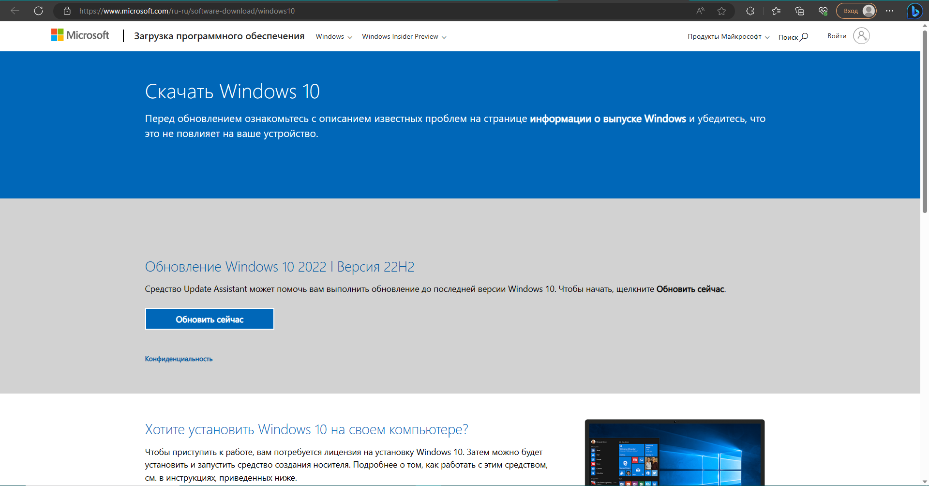

Рис.7. Сайт установки ПО Windows 10.

Запуск установки: Запустите установочный файл и следуйте инструкциям мастера установки. Убедитесь, что выбраны правильные параметры и настройки.

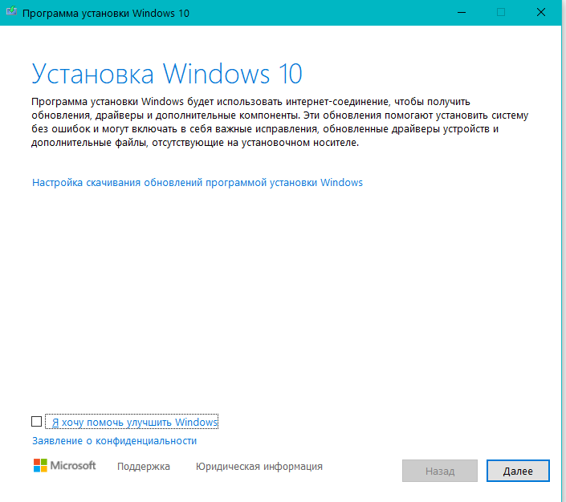

Рис.8. Установка Windows 10.

Далее для локальной сети необходимо установить драйвера на наш сетевой адаптер. Если вы используете адаптер tlpink то переходите на их сайт и качаете оттуда.

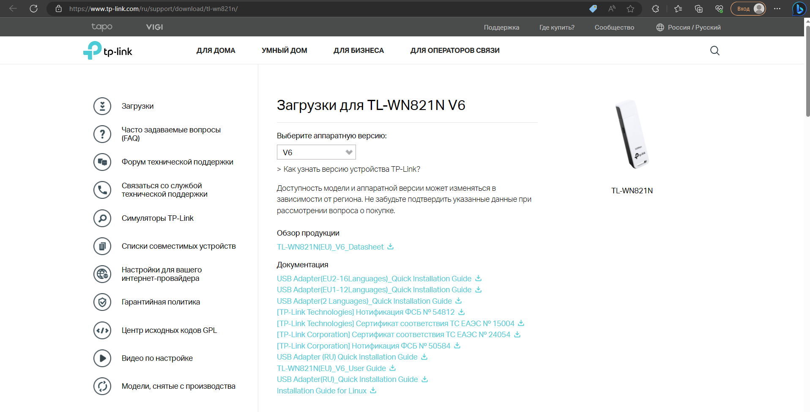

Рис.9. Установка драйвера на адаптер.

**Настройка программного обеспечения:**

Конфигурация параметров сети: Введите необходимые параметры сети, такие как IP-адреса, подсети, шлюзы, DNS-серверы и другие сетевые настройки, в соответствующих разделах программного обеспечения.

Установка безопасности: Настройте правила безопасности, такие как фаерволлы, VPN-соединения и доступ к ресурсам, чтобы обеспечить безопасность вашей локальной сети.

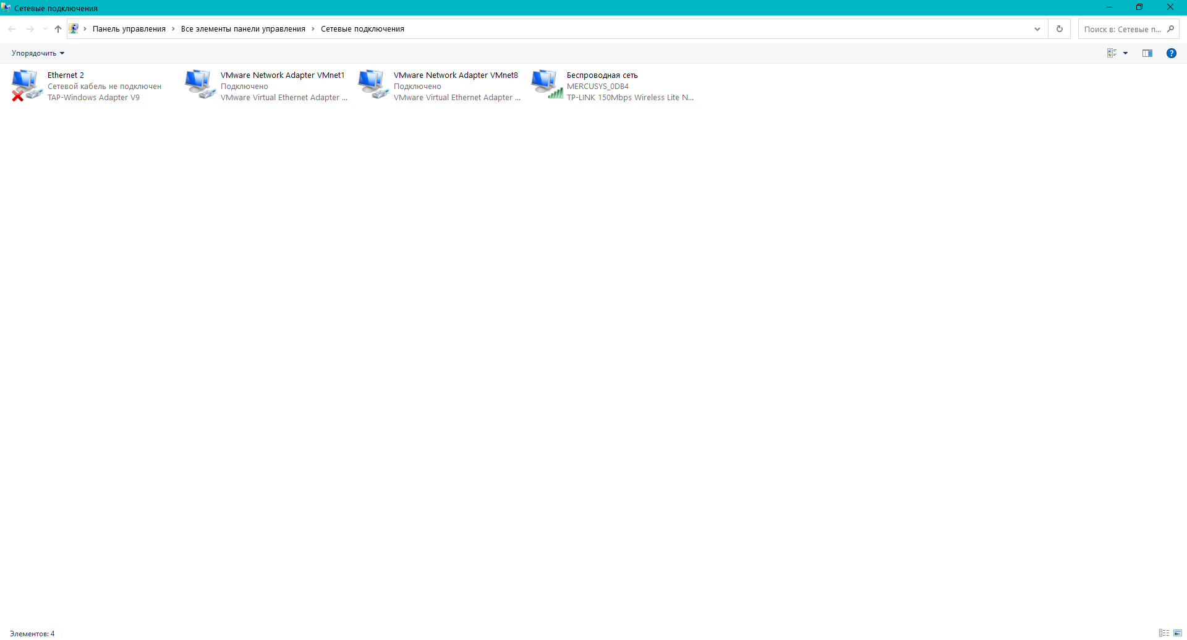

Рис.10. Настройка сетевого подключения.

**02.06.2023 г.**

**Тема:** Своевременное обновление сетевого программного обеспечения

Работа в беспроводных локальных сетях

# Ход работы:

Своевременное обновление сетевого программного обеспечения и правильная работа в беспроводных локальных сетях являются важными аспектами поддержания эффективности, безопасности и надежности сетевой инфраструктуры.

Обновление сетевого программного обеспечения позволяет вам получить доступ к последним исправлениям ошибок, улучшениям безопасности и новым функциям, предоставляемым производителями сетевого оборудования. Это помогает защитить вашу сеть от уязвимостей и обеспечивает оптимальную производительность.

Работа в беспроводных локальных сетях требует особых мер предосторожности, чтобы обеспечить безопасность и надежность беспроводного соединения. Надлежащая настройка и защита беспроводного оборудования, использование сильных шифров и установка ограничений доступа помогут предотвратить несанкционированный доступ к вашей сети.



Рис.11.Работа с сетями.

Следуя рекомендациям по своевременному обновлению сетевого программного обеспечения и принятию мер безопасности в беспроводных локальных сетях, вы обеспечите стабильность, защиту и эффективность вашей сетевой инфраструктуры.

**03.06.2023 г.**

**Тема:** Работа по реализации межсетевого взаимодействия средствами TCP/IP. Корректная работа с системой доменных имен DNS.

# Ход работы:

Реализация межсетевого взаимодействия средствами TCP/IP:

**Настройка IP-адресации:**

Присвойте каждому устройству в сети уникальный IP-адрес, соответствующий сетевой подсети.

Определите маршруты и настройте маршрутизаторы для обеспечения связности между сетями.

**Конфигурация протокола TCP/IP:**

Настройте параметры протокола TCP/IP на каждом устройстве в сети, включая IP-адрес, подсеть, шлюз и DNS-серверы.

Установите правила брандмауэра, чтобы обеспечить безопасность и контроль доступа в сети.

Использование протоколов межсетевого взаимодействия:

Используйте протоколы TCP/IP, такие как HTTP, FTP, SMTP, POP3 и другие, для обмена данными между устройствами в сети.

Настройте правила и фильтры трафика для разрешения или блокировки определенных протоколов и портов.

Корректная работа с системой доменных имен DNS:

Настройка DNS-серверов:

Задайте IP-адреса DNS-серверов в настройках сетевых устройств или маршрутизатора.

Установите и настройте программное обеспечение DNS-сервера для обеспечения разрешения доменных имен в IP-адреса.

Регистрация доменных имен:

Зарегистрируйте необходимые доменные имена в регистраторе доменных имен.

Укажите соответствующие DNS-записи (A, CNAME, MX и другие) для привязки доменных имен к соответствующим IP-адресам и службам.

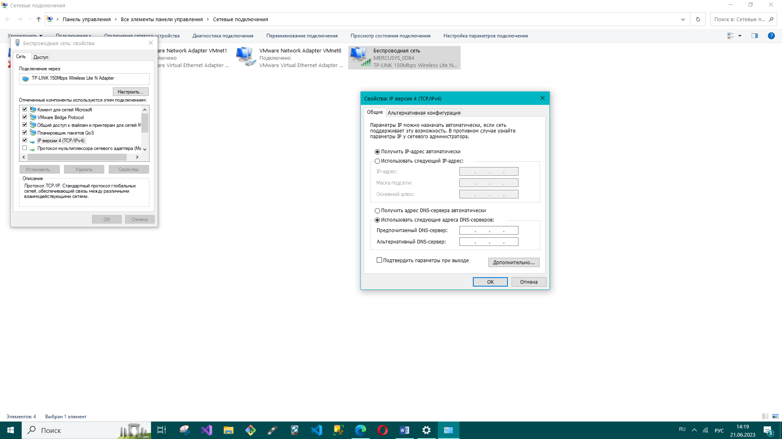

Рис.12. Присваивание IP-адреса.

**Обновление DNS-записей:**

При необходимости обновите DNS-записи для отражения изменений в сетевой инфраструктуре, такие как добавление новых устройств или служб.

Следуя этим рекомендациям, вы сможете успешно реализовать межсетевое взаимодействие средствами TCP/IP и корректно работать с системой доменных имен DNS в вашей сети.

**05.06.2023 г.**

**Тема:** Маршрутизация пакетов в IP сетях

Работы по созданию общих ресурсов в локальной сети и управление ими

Работа с портами.

Работа по антивирусной защите.

# Ход работы:

**Реализация межсетевого взаимодействия средствами TCP/IP:**

**Вот информация о каждом из запрошенных тем:**

**Маршрутизация пакетов в IP сетях:**

Маршрутизация пакетов является процессом пересылки сетевых пакетов от отправителя к получателю в IP-сетях. Она выполняется на уровне сети в модели OSI и основана на использовании таблиц маршрутизации. Таблицы маршрутизации содержат информацию о доступных сетях и оптимальных путях для доставки пакетов. Роутеры играют важную роль в маршрутизации пакетов, алгоритмы маршрутизации помогают им определить наилучший путь для каждого пакета.

**Создание общих ресурсов в локальной сети и управление ими:**

Для создания общих ресурсов в локальной сети, таких как общие папки, принтеры или сетевые диски, можно использовать функцию файлового и принт-сервера. Файловый сервер предоставляет доступ к общим папкам, позволяя пользователям из локальной сети совместно использовать файлы и папки. Принт-сервер управляет общими принтерами, позволяя пользователям печатать на них через сеть. Управление общими ресурсами включает настройку прав доступа, ограничение прав пользователей и обеспечение безопасности.

**Работа с портами:**

В контексте сетей порт - это логический адрес, используемый для идентификации конкретного приложения или службы на устройстве. Порты разделены на две категории: TCP (Transmission Control Protocol) и UDP (User Datagram Protocol). Каждый из этих протоколов использует порты для установления соединения между приложениями на разных устройствах в сети. Например, веб-серверы обычно используют порт 80 для протокола HTTP или порт 443 для протокола HTTPS. Порты могут быть открыты или закрыты на устройствах сети, в зависимости от настроек безопасности.

**Антивирусная защита:**

Антивирусная защита предназначена для обнаружения и борьбы с вирусами, вредоносными программами и другими угрозами безопасности на компьютерах и сетях. Она включает в себя использование антивирусных программ и механизмов, которые сканируют файлы, память и другие ресурсы на наличие вредоносных кодов. Антивирусные программы могут также предоставлять функции защиты в режиме реального времени, мониторирования сетевого трафика, проверки электронной почты и веб-фильтрации для блокировки вредоносных сайтов.

**06.06.2023 г.**

**Тема:** Работа по определению предметных областей

Работа по использованию различных моделей данных (сетевая, иерархическая, реляционная)

Корректная работа по нормализации отношений.

# Ход работы:

**Работа по определению предметных областей:**

Определение предметных областей является важным шагом в проектировании информационных систем. Оно включает в себя изучение и анализ конкретной предметной области с целью определения ее основных понятий, структуры, связей и бизнес-правил. Для определения предметных областей используются методы, такие как интервьюирование заинтересованных сторон, анализ документации, моделирование бизнес-процессов и сущностей.

**Работа по использованию различных моделей данных:**

Существуют различные модели данных, каждая из которых предоставляет специфический подход к организации и представлению данных. Некоторые из наиболее распространенных моделей данных включают сетевую модель данных, иерархическую модель данных и реляционную модель данных.

Сетевая модель данных: В этой модели данные организованы в виде набора связанных записей, которые могут иметь один или несколько родительских элементов. Каждая запись представляет собой узел, а связи между записями определяют их отношения.

Иерархическая модель данных: В этой модели данные организованы в виде иерархической структуры, состоящей из родительских и дочерних элементов. Каждый элемент имеет только одного родителя, иерархия строится по принципу дерева.

Реляционная модель данных: Это наиболее широко используемая модель данных. В реляционной модели данные организованы в виде таблиц, состоящих из строк (кортежей) и столбцов (атрибутов). Отношения между таблицами устанавливаются с помощью ключей, которые связывают данные в разных таблицах.

**Корректная работа по нормализации отношений:**

Нормализация отношений является процессом организации данных в реляционной базе данных с целью устранения избыточности и аномалий. Она позволяет улучшить структуру базы данных и обеспечить эффективное хранение и обработку данных.

Существует несколько нормальных форм (НФ), каждая из которых имеет определенные требования к структуре отношений. Наиболее распространенные нормальные формы включают первую нормальную форму (1НФ), вторую нормальную форму (2НФ) и третью нормальную форму (3НФ). Более высокие нормальные формы, такие как четвертая нормальная форма (4НФ) и пятая нормальная форма (5НФ), также используются для более сложных случаев.

Процесс нормализации включает в себя анализ функциональных зависимостей, разделение таблиц на более мелкие сущности, создание первичных и внешних ключей и решение проблем дублирования данных и аномалий.

**07.06.2023 г.**

**Тема:** Работа по созданию объектов баз данных (таблиц).

Создание объектов баз данных (форм, отчётов).

Установка атрибутов и ключей.

# Ход работы:

Чтобы создать таблицу для базы данных нам потребуется приложение Microsoft SQL Server Management Studio(MSSMS).

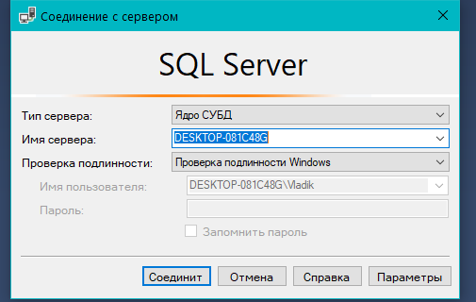

Рис.13. Соединение с сервером.

Таблица создается 2-мя способами через запрос CREATE TABLE TABLEE

Или напрямую через создать таблицу.

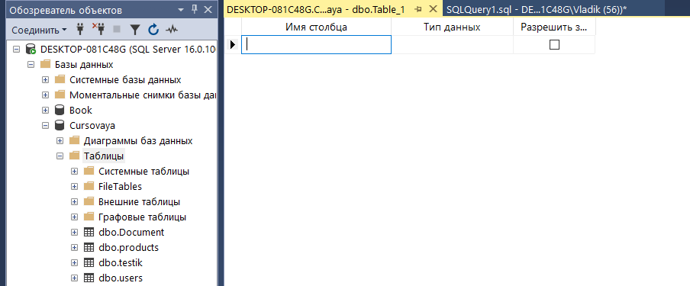

Рис.14.Создание таблицы.



Рис.15.Создание таблицы с полем ID с первичным ключом.

Помимо атрибута PRIMARY KEY есть такие как FOREIGN KEY, CHECK,

IDENTITY, UNIQUE и др.

**08.06.2023 г.**

**Тема:** Работа по построению схем баз данных (различного уровня сложности)

Работа с манипулированием данными (хранение, добавление, редактирование данных)

Работа по сортировке, поиску и фильтрации данных

# Ход работы:

**Построение схемы:**

В обозревателе объектов раскройте папку Базы данных .

Разверните базу данных, в которой создается новая схема базы данных.

Щелкните правой кнопкой мыши папку Безопасность , укажите на пункт Создать и выберите Схема.

В диалоговом окне Схема — создать на странице Общие введите имя новой схемы в поле Имя схемы .

В поле Владелец схемы введите имя пользователя или роли базы данных, которые будут владельцем схемы. Также можно нажать кнопку Поиск , чтобы открыть диалоговое окно Поиск ролей и пользователей.

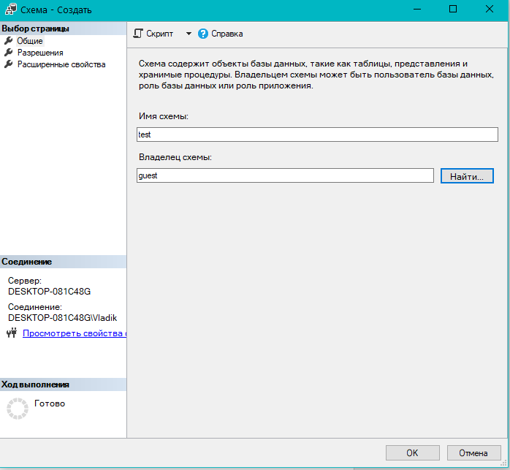

Рис.15.Создание схемы.

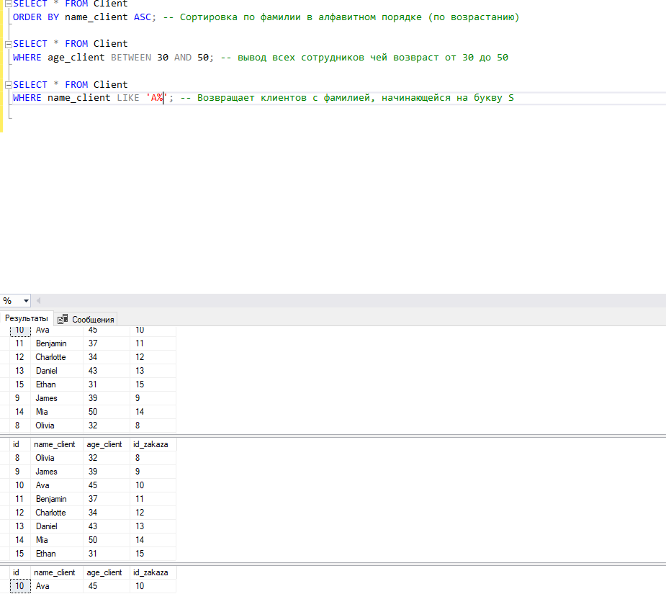

Рис.16. Работа по сортировке, поиску и фильтрации данных

**09.06.2023 г.**

**Тема:** Работа по построению запросов к СУБД (различного уровня сложности)

Создание концептуальной, логической и физической модели данных

Разработка и эксплуатация серверной части: создание, модификация и удаление таблиц

# Ход работы:

Для создания модели данных будет использована схема от Miro.

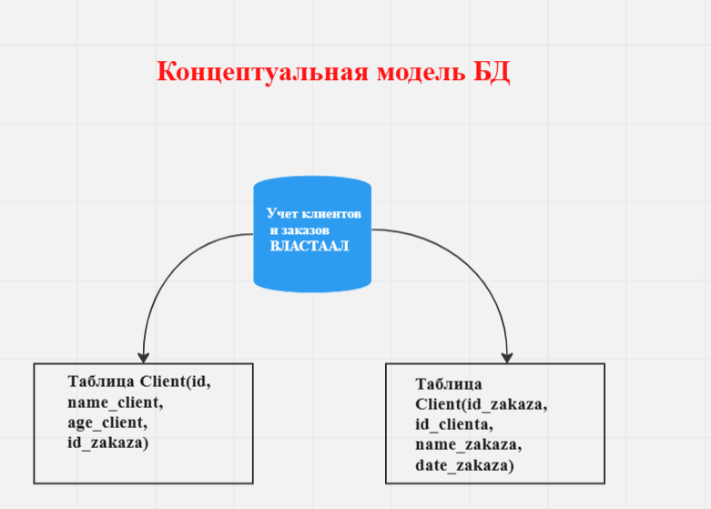

Рис.17.Концептуальная модель.

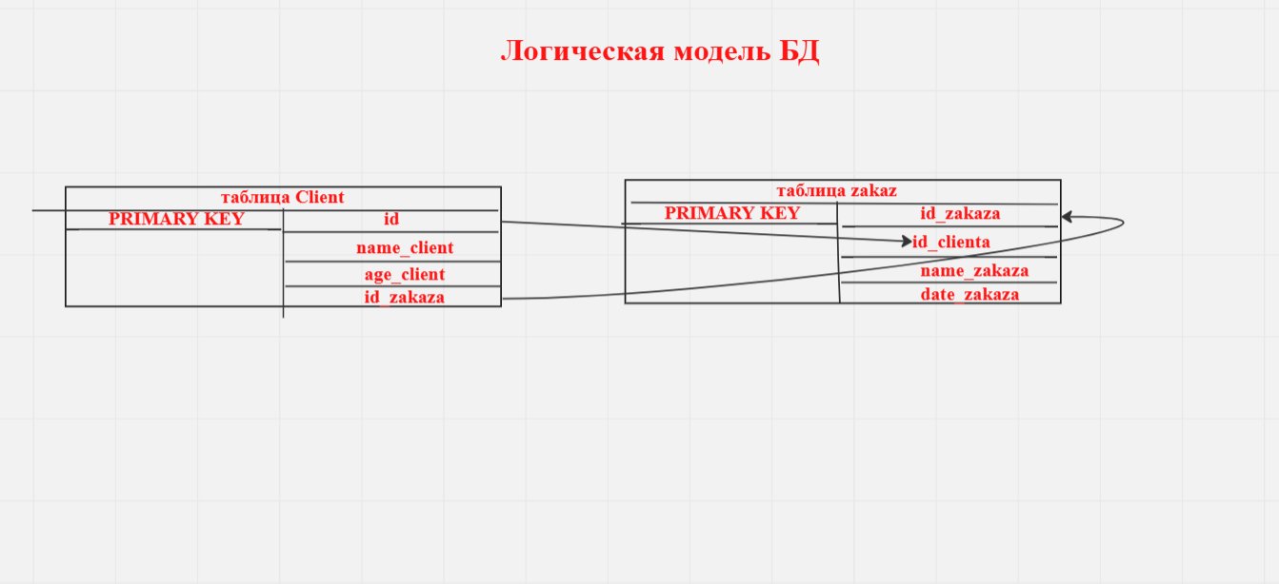

Рис.18.Логическая модель данных.

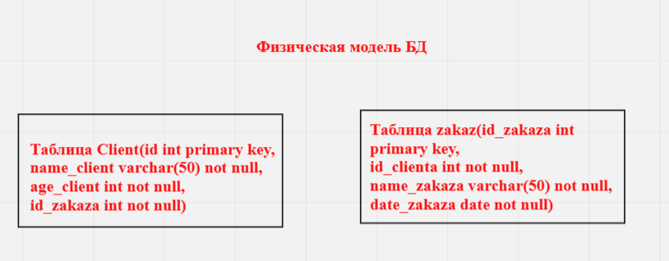

Рис.19.Физическая модель данных.

Таблица создается с помощью запроса

CREATE TABLE TABLEE создание таблицы

DROP TABLE TABLEE удаление таблицы

**10.06.2023 г.**

**Тема:** Создание, перестройка и удаление индекса

Разработка и эксплуатация клиентской части

# Ход работы:

**Задачи и операции в разработке баз данных:**

**Создание индекса:**

Индекс представляет собой структуру данных, ускоряющую выполнение запросов к базе данных.

Создание индекса позволяет быстро находить и извлекать данные из таблицы.

Индексы могут быть созданы на одном или нескольких столбцах таблицы.

Создание индекса может быть полезным для ускорения операций поиска, сортировки и фильтрации данных.

Синтаксис создания индекса зависит от используемой СУБД (Системы Управления Базами Данных).

**Удаление индекса:**

Удаление индекса из базы данных может быть необходимо, если индекс больше не требуется или приводит к избыточным накладным расходам при выполнении операций обновления данных.

Удаление индекса освобождает пространство на диске, занимаемое индексом.

Синтаксис удаления индекса также зависит от конкретной СУБД.

**Разработка и эксплуатация клиентской части:**

Разработка клиентской части включает создание пользовательского интерфейса (UI) для взаимодействия с базой данных.

Разработка UI может включать создание форм, таблиц, отчетов и других элементов для отображения и манипуляции данными.

Эксплуатация клиентской части включает поддержку и обслуживание созданного UI, обновление его функциональности и решение возникающих проблем.

Разработка и эксплуатация клиентской части требует знания соответствующих технологий и языков программирования, таких как HTML, CSS, JavaScript, или фреймворков для разработки пользовательского интерфейса.

Это лишь краткое описание задач и операций в разработке баз данных, создании, перестройке и удалении индексов, а также в разработке и эксплуатации клиентской части. Конкретные детали и действия могут различаться в зависимости от используемых инструментов и технологий.

**12.06.2023 г.**

**Тема:** Создание хранимых процедур и триггеров в базах данных

Внесение изменений в базу данных: управление транзакциями, кеширование памяти, перехват исключительных ситуаций и обработка ошибок

# Ход работы:

Для создания процедур в SQL есть конструкция как CREATE PROC или же CREATE PROCEDURE.

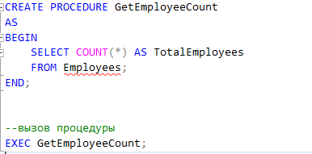

Рис 20. Создание и вывод процедуры.

Хранимая процедура находится по пути ВАША БД-Программирование-Хранимые процедуры.

Тоже самое и с триггерами отличие лишь в их создании.

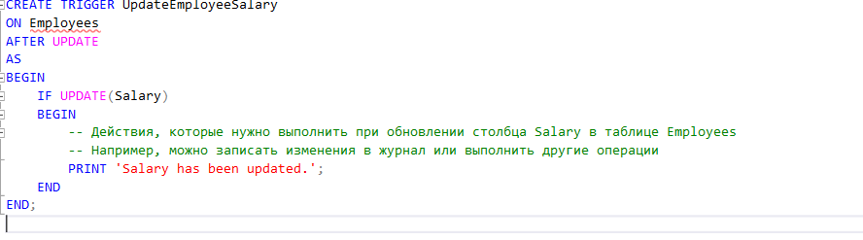

Рис.21.Создание триггера.

**Внесение изменений в базу данных:**

**Управление транзакциями:**

Транзакция - логическая единица работы с базой данных, которая состоит из одной или нескольких операций и должна быть выполнена целиком и атомарно.

Управление транзакциями включает начало, фиксацию (commit) или отмену (rollback) транзакции.

Корректное управление транзакциями обеспечивает целостность данных и предотвращает нежелательные изменения.

**Кеширование памяти:**

Кеширование памяти (memory caching) - техника, которая используется для хранения и управления копиями данных в оперативной памяти.

Кеширование памяти позволяет снизить нагрузку на базу данных, ускорить доступ к данным и повысить производительность системы.

Кеширование может быть реализовано на уровне приложения или на уровне базы данных, используя специальные механизмы и инструменты.

Перехват исключительных ситуаций и обработка ошибок:

При внесении изменений в базу данных могут возникать исключительные ситуации и ошибки.

Перехват исключительных ситуаций позволяет обработать ошибки и принять соответствующие меры для их исправления или обработки.

Обработка ошибок может включать запись в журнал ошибок, отправку уведомлений или выполнение альтернативных действий для обеспечения надежности и стабильности системы.

**13.06.2023 г.**

**Тема:** Работа по администрированию БД

# Ход работы:

Администрирование базы данных SQL Server включает в себя ряд задач и операций для обеспечения надежности, производительности и безопасности базы данных. Вот краткий обзор основных аспектов работы по администрированию базы данных SQL Server:

**Установка и настройка SQL Server:**

Установка SQL Server на сервер или локальную машину.

Настройка параметров конфигурации, таких как память, размер файлов журналов, максимальное количество подключений и т.д.

Создание и настройка экземпляров SQL Server и баз данных.

**Создание и управление базами данных:**

Создание новых баз данных.

Настройка параметров баз данных, таких как размер файла данных, рост файла, сжатие данных и т.д.

Резервное копирование и восстановление баз данных для обеспечения защиты данных.

**Мониторинг и оптимизация производительности:**

Мониторинг активности базы данных, нагрузки и ресурсов сервера.

Использование инструментов мониторинга и профилирования для идентификации узких мест и проблем производительности.

Оптимизация запросов и структуры базы данных для повышения производительности.

**Безопасность и управление доступом:**

Создание и управление пользователями, ролями и разрешениями.

Ограничение доступа к данным на уровне таблиц и столбцов.

Настройка аутентификации и шифрования данных для обеспечения безопасности.

**Резервное копирование и восстановление данных:**

Регулярное создание резервных копий баз данных.

Тестирование процедур восстановления и восстановление данных в случае сбоя или потери информации.

**Управление журналами и ошибками:**

Мониторинг и анализ журналов транзакций и журналов ошибок.

Управление и очистка журналов для поддержания производительности и свободного пространства.

**Обновление и патчи:**

Применение обновлений, патчей и Service Pack'ов SQL Server для устранения ошибок и улучшения функциональности.

Это лишь краткий обзор задач, связанных с администрированием базы данных SQL Server. Конкретные детали и действия могут различаться в зависимости от требований, конфигурации и размера базы данных.

**14.06.2023 г.**

**Тема:** Решение вопросов обеспечения безопасности СУБД

# Ход работы:

Решение вопросов обеспечения безопасности СУБД (системы управления базами данных) включает в себя следующие меры и практики:

**Аутентификация и авторизация:**

Установка уникальных учетных записей для пользователей и администраторов базы данных.

Использование надежных паролей и политик сложности паролей.

Назначение ролей и разрешений для контроля доступа к базе данных и ее объектам.

Ограничение привилегий администратора только необходимым пользователям.

**Шифрование данных:**

Использование шифрования для защиты конфиденциальных данных, как в покое, так и в передаче.

Шифрование файлов базы данных и резервных копий.

Защита данных с помощью SSL/TLS при подключении клиентов к базе данных.

**Мониторинг и аудит:**

Ведение журналов активности и аудита для отслеживания изменений и обнаружения подозрительной активности.

Регулярный мониторинг журналов и анализ событий для выявления потенциальных угроз безопасности.

Использование инструментов мониторинга и оповещения для быстрого реагирования на инциденты безопасности.

**Обновления и патчи:**

Регулярное обновление СУБД и применение патчей безопасности для исправления известных уязвимостей.

Мониторинг релизов и уведомлений о безопасности от поставщика СУБД.

**Физическая безопасность:**

Обеспечение физической защиты серверов и оборудования, на которых работает СУБД.

Ограничение физического доступа к серверам и хранилищам данных.

Резервирование данных для предотвращения потери информации в случае физических чрезвычайных ситуаций.

**Обучение и осведомленность:**

Обучение пользователей и администраторов баз данных о соблюдении безопасных практик и процедур.

Сознание угроз безопасности и методов их предотвращения.

Регулярное информирование о новых угрозах и безопасных способах работы с базами данных.

Внедрение этих мер безопасности поможет защитить СУБД от несанкционированного доступа, внешних атак и утечек данных, обеспечивая надежность и конфиденциальность информации.

**15.06.2023 г.**

**Тема:** Технические методы и средства защиты баз данных

# Ход работы:

Технические методы и средства защиты баз данных включают в себя следующие аспекты:

**Аутентификация и авторизация:**

Использование учетных записей пользователей и паролей для проверки их идентичности.

Множественные уровни доступа и настройка разрешений для контроля доступа пользователей к базе данных и ее объектам.

Использование механизмов одноразовых паролей (OTP), двухфакторной аутентификации и биометрических данных для усиления безопасности.

**Шифрование данных:**

Шифрование данных в покое (at-rest) для защиты информации, хранящейся на диске или в хранилище.

Шифрование данных в движении (in-transit) при передаче через сеть с использованием протоколов SSL/TLS.

Шифрование файлов баз данных и резервных копий, чтобы предотвратить несанкционированный доступ к ним.

**Механизмы резервного копирования и восстановления:**

Регулярное создание резервных копий баз данных для защиты от потери данных в случае сбоя или инцидента безопасности.

Определение процедур восстановления для быстрого восстановления базы данных после сбоев или атак.

Тестирование процедур восстановления, чтобы обеспечить их эффективность и надежность.

**Мониторинг и аудит:**

Ведение журналов активности и аудита, которые записывают действия пользователей и изменения в базе данных.

Регулярный мониторинг журналов и анализ аномальной активности для выявления возможных угроз безопасности.

Использование систем мониторинга и обнаружения вторжений (IDS/IPS) для обнаружения и предотвращения несанкционированного доступа и атак.

**Патчи и обновления:**

Регулярное применение патчей и обновлений СУБД для исправления известных уязвимостей и обеспечения безопасности.

Отслеживание и установка последних версий программного обеспечения СУБД с учетом исправлений и улучшений безопасности.

**Файрволы и сетевая безопасность:**

Использование физических и виртуальных файрволов для контроля и фильтрации сетевого трафика, направленного к базе данных.

Ограничение доступа к базе данных только с определенных доверенных сетей или IP-адресов.

Контроль и защита сетевых портов и протоколов, используемых базой данных.

Использование защищенного программного обеспечения:

Выбор и использование надежных и безопасных СУБД и других программных продуктов, имеющих политику безопасности и регулярные обновления.

Обеспечение физической и виртуальной изоляции базы данных от других систем и приложений для предотвращения несанкционированного доступа и атак.

Это лишь общий обзор технических методов и средств защиты баз данных. Конкретные детали и реализация будут зависеть от требований вашей системы и конфигурации СУБД.

**16.06.2023 г.**

**Тема:** Технические методы и средства защиты баз данных

# Ход работы:

Контроль доступа к данным и управление привилегиями пользователей базы данных (БД) являются важной частью обеспечения безопасности и защиты информации. Вот краткий обзор основных аспектов контроля доступа и управления привилегиями в БД:

**Аутентификация пользователей:**

Проверка подлинности пользователей перед предоставлением доступа к БД.

Использование уникальных учетных записей и паролей для каждого пользователя.

**Авторизация и разрешения:**

Назначение ролей и разрешений пользователям в БД.

Определение, какие операции и действия могут выполнять пользователи (например, чтение, запись, удаление).

Ограничение доступа к определенным таблицам, представлениям или столбцам БД.

**Управление ролями:**

Создание ролей с определенными привилегиями и разрешениями.

Назначение пользователей определенным ролям для упрощения управления привилегиями.

**Управление привилегиями:**

Ограничение привилегий администратора БД только необходимым пользователям.

Предоставление минимально необходимого доступа для каждого пользователя или роли.

Отзыв привилегий у пользователей, которым больше не требуется доступ.

**Мониторинг и аудит доступа:**

Ведение журналов активности пользователей и аудита для отслеживания изменений и обнаружения подозрительной активности.

Мониторинг и анализ доступа к данным для выявления попыток несанкционированного доступа или злоупотребления.

**Шифрование данных:**

Применение шифрования для защиты конфиденциальных данных в БД.

Шифрование данных в покое и в движении, чтобы предотвратить несанкционированный доступ к ним.

**Обучение пользователей:**

Обучение пользователей о соблюдении безопасных практик при работе с данными.

Сознание рисков и методов предотвращения утечек или несанкционированного доступа к данным.

Контроль доступа и управление привилегиями помогают обеспечить, что только авторизованным пользователям будет предоставлен доступ к данным БД, а также предотвратить несанкционированный доступ и злоупотребление правами доступа.

**17.06.2023 г.**

**Тема:** Технические методы и средства защиты баз данных

# Ход работы:

Идентификация и аутентификация пользователей в SQL Server осуществляются с помощью следующих механизмов:

**Идентификация пользователей:**

Каждый пользователь в SQL Server имеет уникальную учетную запись, которая идентифицирует его в системе.

Учетная запись пользователя обычно связана с конкретной базой данных или с инстансом SQL Server.

**Аутентификация пользователей:**

SQL Server поддерживает различные методы аутентификации пользователей, такие как Windows-аутентификация и SQL Server-аутентификация.

При использовании Windows-аутентификации, пользователи аутентифицируются с помощью учетных записей Windows, связанных с SQL Server.

При использовании SQL Server-аутентификации, пользователи предоставляют имя пользователя и пароль для аутентификации.

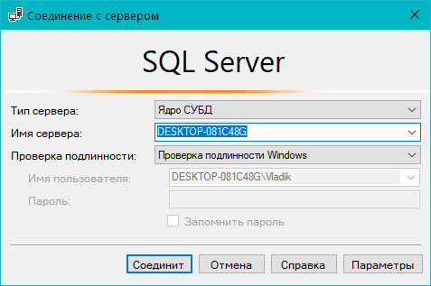

Рис.22.Аутентификация пользователя для входа на сервер.

**Управление учетными записями:**

Администратор базы данных SQL Server может создавать, изменять и удалять учетные записи пользователей.

Учетные записи могут быть привязаны к различным ролям, которые определяют разрешения и привилегии, доступные пользователю.

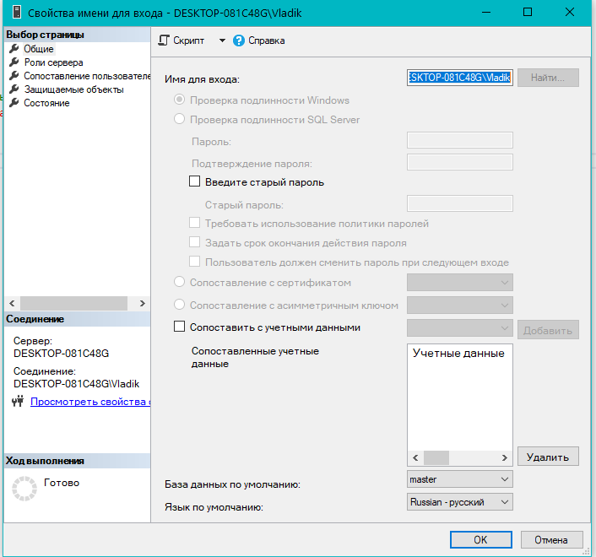

Рис.23.Управление пользователем.

**Защита паролей:**

Пароли пользователей хранятся в зашифрованном виде в системных таблицах SQL Server.

Администраторы могут настраивать политики сложности паролей, требующие использование специальных символов, цифр, букв верхнего и нижнего регистра и т.д.

Рекомендуется использовать сильные пароли и регулярно изменять их для повышения безопасности.

Идентификация и аутентификация пользователей в SQL Server обеспечивают защиту базы данных от несанкционированного доступа, а также позволяют установить границы доступа и привилегии для каждого пользователя в системе.

**19.06.2023 г.**

**Тема:** Антивирусная защита данных

# Ход работы:

Антивирусная защита данных SQL Server

Антивирусная защита данных SQL Server играет важную роль в обеспечении безопасности и защите базы данных от вредоносных программ и вирусов. Ниже представлен краткий обзор мер и методов антивирусной защиты данных SQL Server:

**Установка антивирусного программного обеспечения:**

Установите и актуализируйте антивирусное программное обеспечение на сервере SQL Server.

Обновляйте антивирусные базы данных регулярно, чтобы иметь защиту от новых угроз.

**Сканирование файлов базы данных:**

Настройте антивирусное программное обеспечение на сканирование файлов базы данных SQL Server.

Регулярно выполняйте сканирование файлов базы данных для обнаружения и удаления вредоносных программ.

**Исключение файлов базы данных из сканирования:**

Исключите файлы базы данных (расширения .mdf, .ndf, .ldf) из общего сканирования антивирусного программного обеспечения.

Для предотвращения повреждения данных при сканировании файлов базы данных, используйте исключения или исключительные пути.

**Резервное копирование и восстановление:**

Регулярно создавайте резервные копии баз данных SQL Server.

Проверяйте целостность и доступность резервных копий перед восстановлением данных.

**Безопасность и аудит:**

Отслеживайте и анализируйте журналы аудита, чтобы обнаружить подозрительную активность или попытки изменения данных.

Осуществляйте контроль доступа к серверу и базам данных, чтобы предотвратить несанкционированный доступ.

**Обновления и патчи:**

Постоянно следите за выходом обновлений и патчей безопасности от производителя SQL Server.

Регулярно устанавливайте эти обновления, чтобы исправить известные уязвимости и обеспечить актуальную защиту.

Внедрение антивирусной защиты данных SQL Server позволяет предотвратить вредоносные программы и вирусы от повреждения баз данных и утечки конфиденциальной информации. Это важный аспект безопасности, который следует учитывать при разработке и администрировании баз данных SQL Server.

**20.06.2023 г.**

**Тема:** Техническое задание на проектирование

Определение предметной области по индивидуальному заданию

# Ход работы:

Предметная область: Создание базы данных "Журнал учета клиентов и их заказов" на базе ООО "Властаал"

**Описание предметной области:**

ООО "Властаал" является производителем и поставщиком изделий. Для эффективного управления клиентами и их заказами необходимо создать базу данных "Журнал учета клиентов и их заказов".

**Цели базы данных:**

Хранение информации о клиентах: база данных будет содержать информацию о клиентах, включая их контактные данные (например, название компании, адрес, контактное лицо, телефон, электронная почта).

Учет заказов: база данных будет отслеживать заказы, сделанные клиентами, включая информацию о заказе (номер заказа, дата, сумма, статус), продуктах или услугах, которые были заказаны, и связанных с ними деталях (количество, цена, общая стоимость).

Анализ и отчетность: база данных будет обеспечивать возможность проведения анализа данных и генерации отчетов о клиентах, заказах, продажах, прибыли и других ключевых показателях.

**Структура базы данных:**

База данных "Журнал учета клиентов и их заказов" может состоять из следующих основных таблиц:

Таблица "Клиенты": содержит информацию о клиентах, их идентификаторы и контактные данные.

Таблица "Заказы": хранит информацию о заказах, их идентификаторы, связь с соответствующими клиентами и деталями заказа.

Дополнительные таблицы: в зависимости от требований предметной области, могут быть добавлены дополнительные таблицы для хранения дополнительных данных (например, таблица сотрудников, таблица статусов заказов и т. д.).

**Основные функциональные возможности базы данных:**

Добавление и редактирование информации о клиентах и их заказах.

Поиск и фильтрация данных по различным критериям (например, поиск клиентов по имени, фильтрация заказов по статусу).

Анализ данных и генерация отчетов на основе различных параметров (например, отчет по продажам за определенный период, отчет о наиболее активных клиентах).

Управление статусами заказов и обновление информации о заказах по мере выполнения.

Создание базы данных "Журнал учета клиентов и их заказов" на базе ООО "Властаал" позволит эффективно управлять клиентской информацией, заказами и анализировать ключевые показатели, необходимые для принятия решений и повышения эффективности бизнеса.

**21.06.2023 г.**

**Тема:** Построение концептуальной модели предметной области

Построение логической модели данных

# Ход работы:

Концептуальная модель данных:

**Таблица "Клиенты":**

Идентификатор клиента (ClientID) - уникальный идентификатор клиента.

Имя клиента (name_client)

Возвраст клиента (age_client)

Идентификатор заказа (id_zakaza)

**Таблица "Заказы":**

Идентификатор заказа (ID_zakaza) - уникальный идентификатор заказа.

Идентификатор клиента (ClientID) - связь с таблицей "Клиенты".

Имя заказа (name_zakaza) – имя заказа.

Дата заказа (date_zakaza) - дата размещения заказа.

**Примечания:**

В каждой таблице используются уникальные идентификаторы (Primary Key) для идентификации записей.

В таблице "Заказы" присутствует связь с таблицей "Клиенты" через поле ID (Foreign Key), что позволяет связывать заказы с конкретными клиентами.

**22.06.2023 г.**

**Тема:** Определение сущностей

Определение взаимосвязей между сущностями

# Ход работы:

**Сущность "Клиент":**

Атрибуты: Идентификатор клиента, имя клиента, возраст клиента, идентификатор заказа

**Сущность "Заказ":**

Атрибуты: Идентификатор заказа, идентификатор клиента, имя заказа, Дата заказа

**Определение взаимосвязей между сущностями:**

Взаимосвязь между "Клиентом" и "Заказом":

Каждый "Клиент" может иметь один или несколько "Заказов".

Каждый "Заказ" связан с одним "Клиентом".

**23.06.2023 г.**

**Тема:** Приведение модели к требуемому уровню нормальной формы

Построение физической модели данных

# Ход работы:

Физическая модель данных:

Физическая модель данных описывает способ организации данных на физическом уровне, включая создание таблиц, определение атрибутов, ключей и связей между таблицами. Ниже приведен пример физической модели данных для таблиц "Заказы" и "Клиенты" в формате Word.

**Таблица "Клиенты":**

Идентификатор клиента (ClientID) - уникальный идентификатор клиента.

Имя клиента (name_client)

Возвраст клиента (age_client)

Идентификатор заказа (id_zakaza)

**Таблица "Заказы":**

Идентификатор заказа (ID_zakaza) - уникальный идентификатор заказа.

Идентификатор клиента (ClientID)FOREIGN KEY - связь с таблицей "Клиенты".

Имя заказа (name_zakaza) – имя заказа.

Дата заказа (date_zakaza) - дата размещения заказа.

**Связь между таблицами:**

Таблица "Заказы" связана с таблицей "Клиенты" через внешний ключ "ClientID". Это позволяет связать каждый заказ с соответствующим клиентом.

**24.06.2023 г.**

**Тема:** Создание файла базы данных средствами СУБД Создание SQL-запросов

# Ход работы:

Для создания файла базы данных нам потребуется установить СУБД Microsoft SQL SERVER Management Studio(MSSMS). Скачать его можно по ссылке- [скачать](https://learn.microsoft.com/ru-RU/sql/ssms/download-sql-server-management-studio-ssms?view=aps-pdw-2016). После установить приложение и запустить его. Чтобы создать файл базы данных надо написать.



Рис.24.Создание файла БД.

Чтобы ваша созданная БД появилась в списках необходимо обновить их.

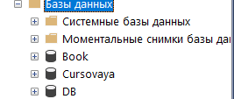

Рис.25.Созданная БД.

**26.06.2023 г.**

**Тема:** Создание приложения пользователя (С#):

-постановка задачи;

-описание языка программирования;

-инструкция программиста;

-инструкция пользователю;

-контрольный пример;

-анализ полученных результатов

# Ход работы:

**Постановка задачи**- введение учета по клиентам и заказам. Приложение предоставляет возможность отслеживать заказы клиентов, их личную информацию и дату заказа. **Программы была написана** на языке программирования C#(Си-шарп) создана на платформе Visual Studio 2019 Windows Forms. БД связана с помощью приложения Microsoft SQL Server Management Studio(MSSMS) в которой хранится 2 таблицы **Client** и **zakaz**

**Таблица Client**

|  |  |  |  |  |
| --- | --- | --- | --- | --- |
| Наименование поля | Тип поля | Размер поля | Обязательное поле | Ключ поле |
| id | **Int** | **-** | **+** | **+** |
| name_client | **Varchar** | **50** | **+** | **-** |
| age_client | **Int** | **-** | **+** | **-** |
| id_zakaza | **int** | **-** | **+** | **-** |

**Таблица zakaz**

|  |  |  |  |  |
| --- | --- | --- | --- | --- |
| Наименование поля | Тип поля | Размер поля | Обязательное поле | Ключ поле |
| Id_zakaza | **Int** | **-** | **+** | **+** |
| Id_clienta | **int** | **-** | **+** | **FOREIGN KEY** |
| name_zakaza | **Varchar** | **50** | **+** | **-** |
| date_zakaza | **date** | **YYYY:MM:DD** | **+** | **-** |

**27.06.2023 г.**

**Тема:** Оформление индивидуального задания в соответствии с требованиями ГОСТа

# Ход работы:

основные рекомендации по оформлению индивидуального задания согласно требованиям ГОСТа:

**Титульный лист:**

На первом листе должен быть титульный лист с указанием информации о задании, такой как название учебного заведения, факультета, кафедры, название работы, название дисциплины, номер группы, фамилия, имя и отчество студента, а также год выполнения задания.

Титульный лист должен быть оформлен в соответствии с ГОСТом, включая шрифт, размер шрифта, отступы и размещение информации на странице.

**Оглавление:**

После титульного листа следует оглавление, в котором перечислены все разделы, подразделы и страницы, на которых они расположены.

Оглавление должно быть нумерованным и отражать структуру задания.

**Текст задания:**

Основной текст задания должен быть разделен на главы, подглавы и параграфы с соответствующими заголовками и нумерацией.

Разделы и подразделы могут иметь введение, основную часть и заключение.

Текст должен быть написан понятным языком и оформлен в соответствии с требованиями ГОСТа по оформлению текстов.

**Рисунки, таблицы и формулы:**

Если в задании присутствуют рисунки, таблицы или формулы, они должны быть нумерованными и иметь подписи с указанием соответствующих заголовков.

Рисунки и таблицы должны быть расположены рядом с текстом, в котором они упоминаются, и иметь ссылки на них в тексте.

**Список литературы:**

По окончании задания следует составить список литературы, в котором перечислены все использованные источники информации.

Список литературы должен быть оформлен в соответствии с требованиями ГОСТа

**28.06.2023 г.**

**Тема:** Оформление индивидуального задания в соответствии с требованиями ГОСТа

# Ход работы:

**Подводка**

Индивидуальное задание представляет собой документ, который формируется с целью определения темы, цели и задач работы, а также указания теоретической базы и методов исследования, которые будут использоваться в процессе выполнения работы.

Согласно требованиям ГОСТ, оформление индивидуального задания должно быть аккуратным и структурированным. Для этого рекомендуется использовать текстовый редактор Word, который предоставляет широкие возможности по созданию документов с профессиональным внешним видом.

При оформлении индивидуального задания в Word необходимо обратить внимание на следующие аспекты:

**Заголовок:** Укажите свое ФИО, название учебного заведения и, при необходимости, название кафедры. Заголовок должен быть выделен жирным шрифтом и центрирован на странице.

**Тема работы:** Четко и кратко опишите тему вашей работы. Тема должна быть выделена жирным шрифтом и начинаться с новой строки.

**Цель работы:** Опишите основную цель, которую вы хотите достичь в рамках данной работы. Цель должна быть сформулирована ясно и точно.

**Задачи работы:** Перечислите конкретные задачи, которые необходимо выполнить для достижения поставленной цели. Задачи должны быть пронумерованы и начинаться с новой строки.

**Теоретическая база:** Укажите основные теоретические концепции, на которых будет основана ваша работа. В данном разделе можно указать ключевые термины, теоретические модели и теории, которые будут использованы.

**Методы исследования:** Опишите методы, которые вы планируете использовать в процессе выполнения работы. Методы могут включать анализ литературы, эксперименты, опросы, моделирование и другие.

При оформлении документа следует придерживаться общепринятых стандартов оформления текста (шрифт, размер шрифта, интервалы, отступы и т.д.). Необходимо также обратить внимание на грамматическую и орфографическую правильность текста.

Создание индивидуального задания в соответствии с требованиями ГОСТ на листе Word поможет обеспечить четкость и структурированность вашего документа, а также демонстрировать профессиональный подход к выполнению работы.

**29.06.2023 г.**

**Тема:** Подготовка презентации к защитному слову по теме индивидуального задания

# Ход работы:

Для создания презентация используется программа Microsoft Power Point. Презентация содержит в себе информацию о индивидуальном задании и разделена на 7 слайдов.



Рис.26.Титульный слайд.

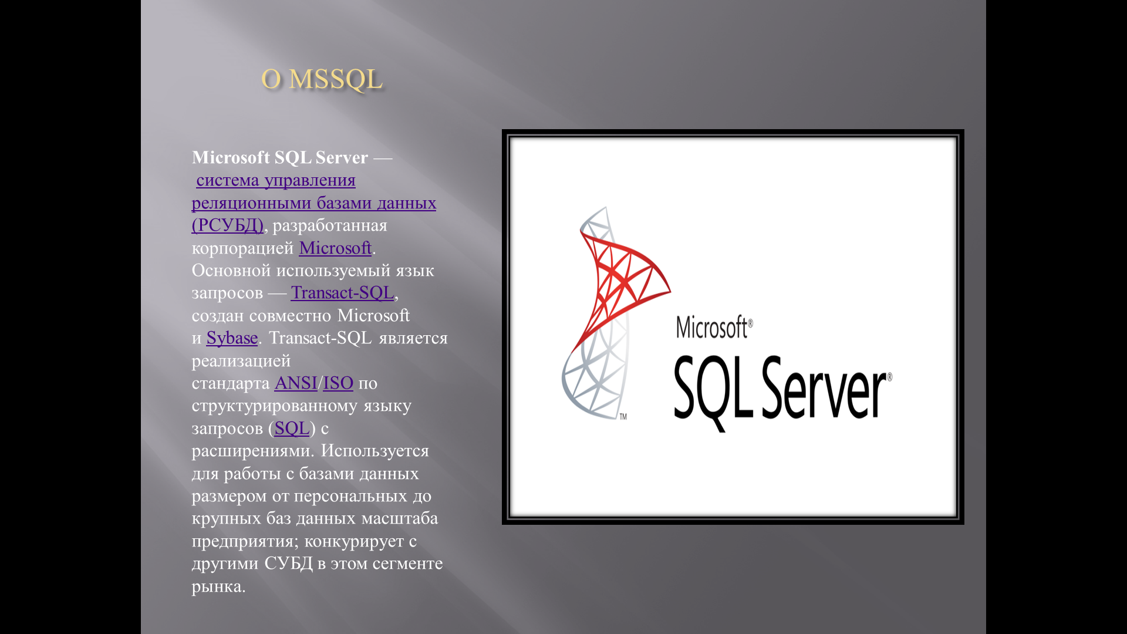

Рис.27.Второй слайд.

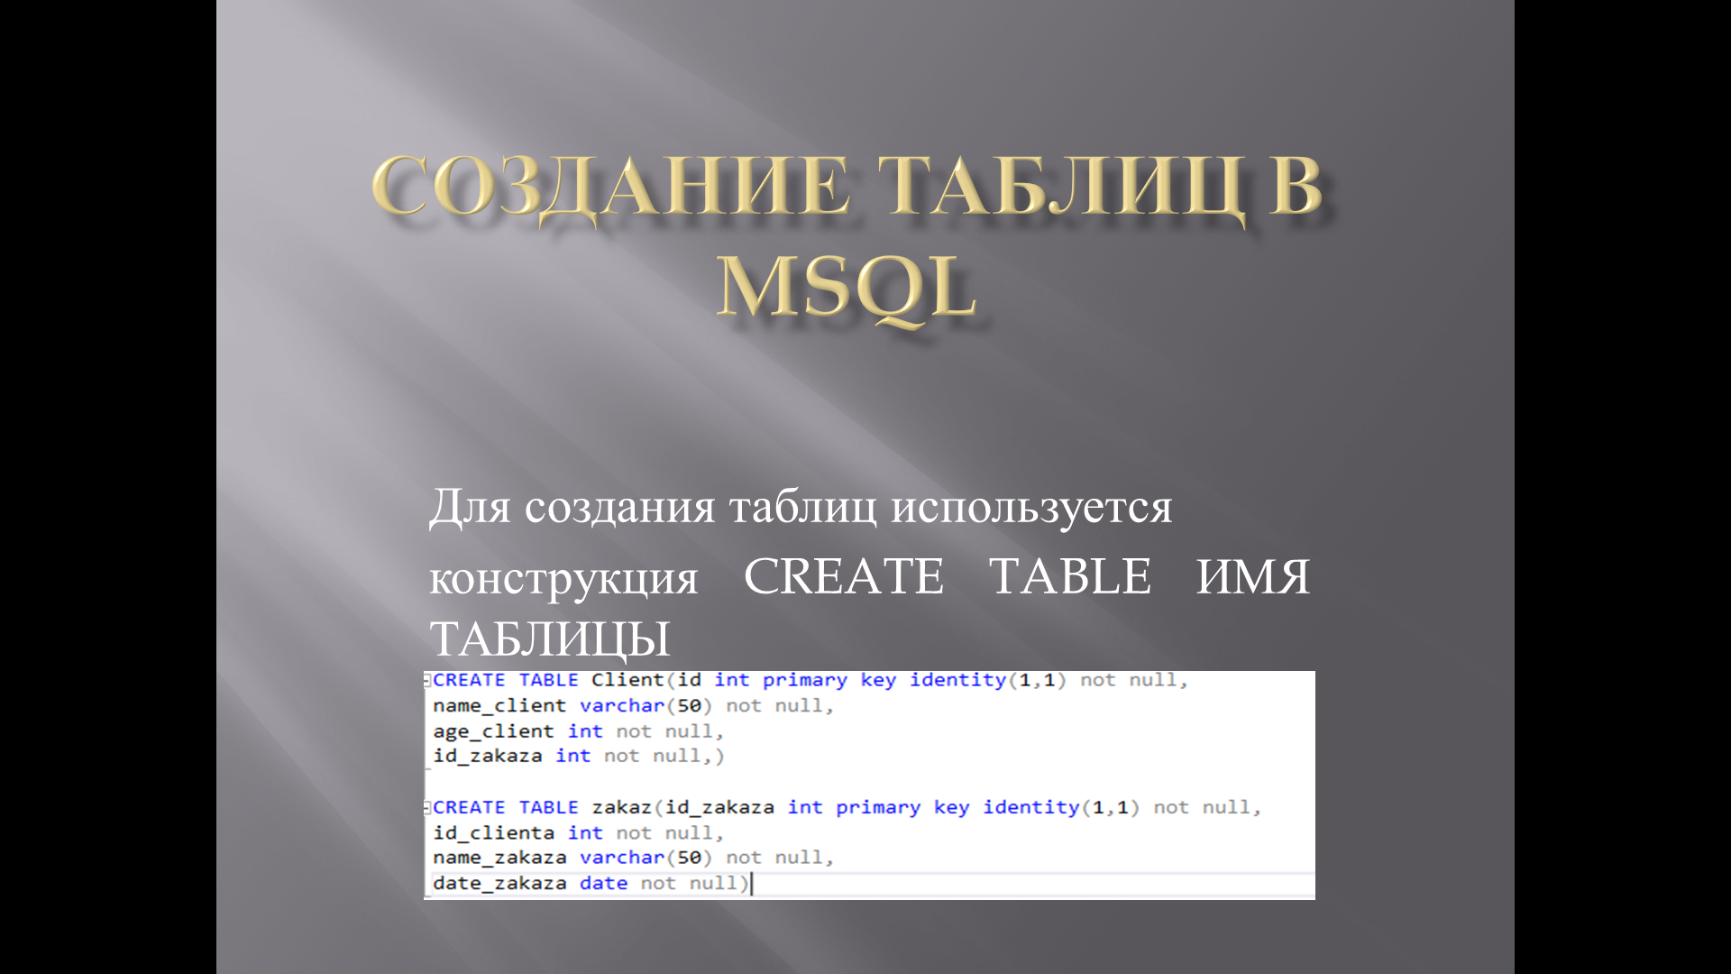

Рис.28.Слайд по созданию таблиц.

**30.06.2023 г.**

**Тема:** Подготовка презентации к защитному слову по теме индивидуального задания

# Ход работы:

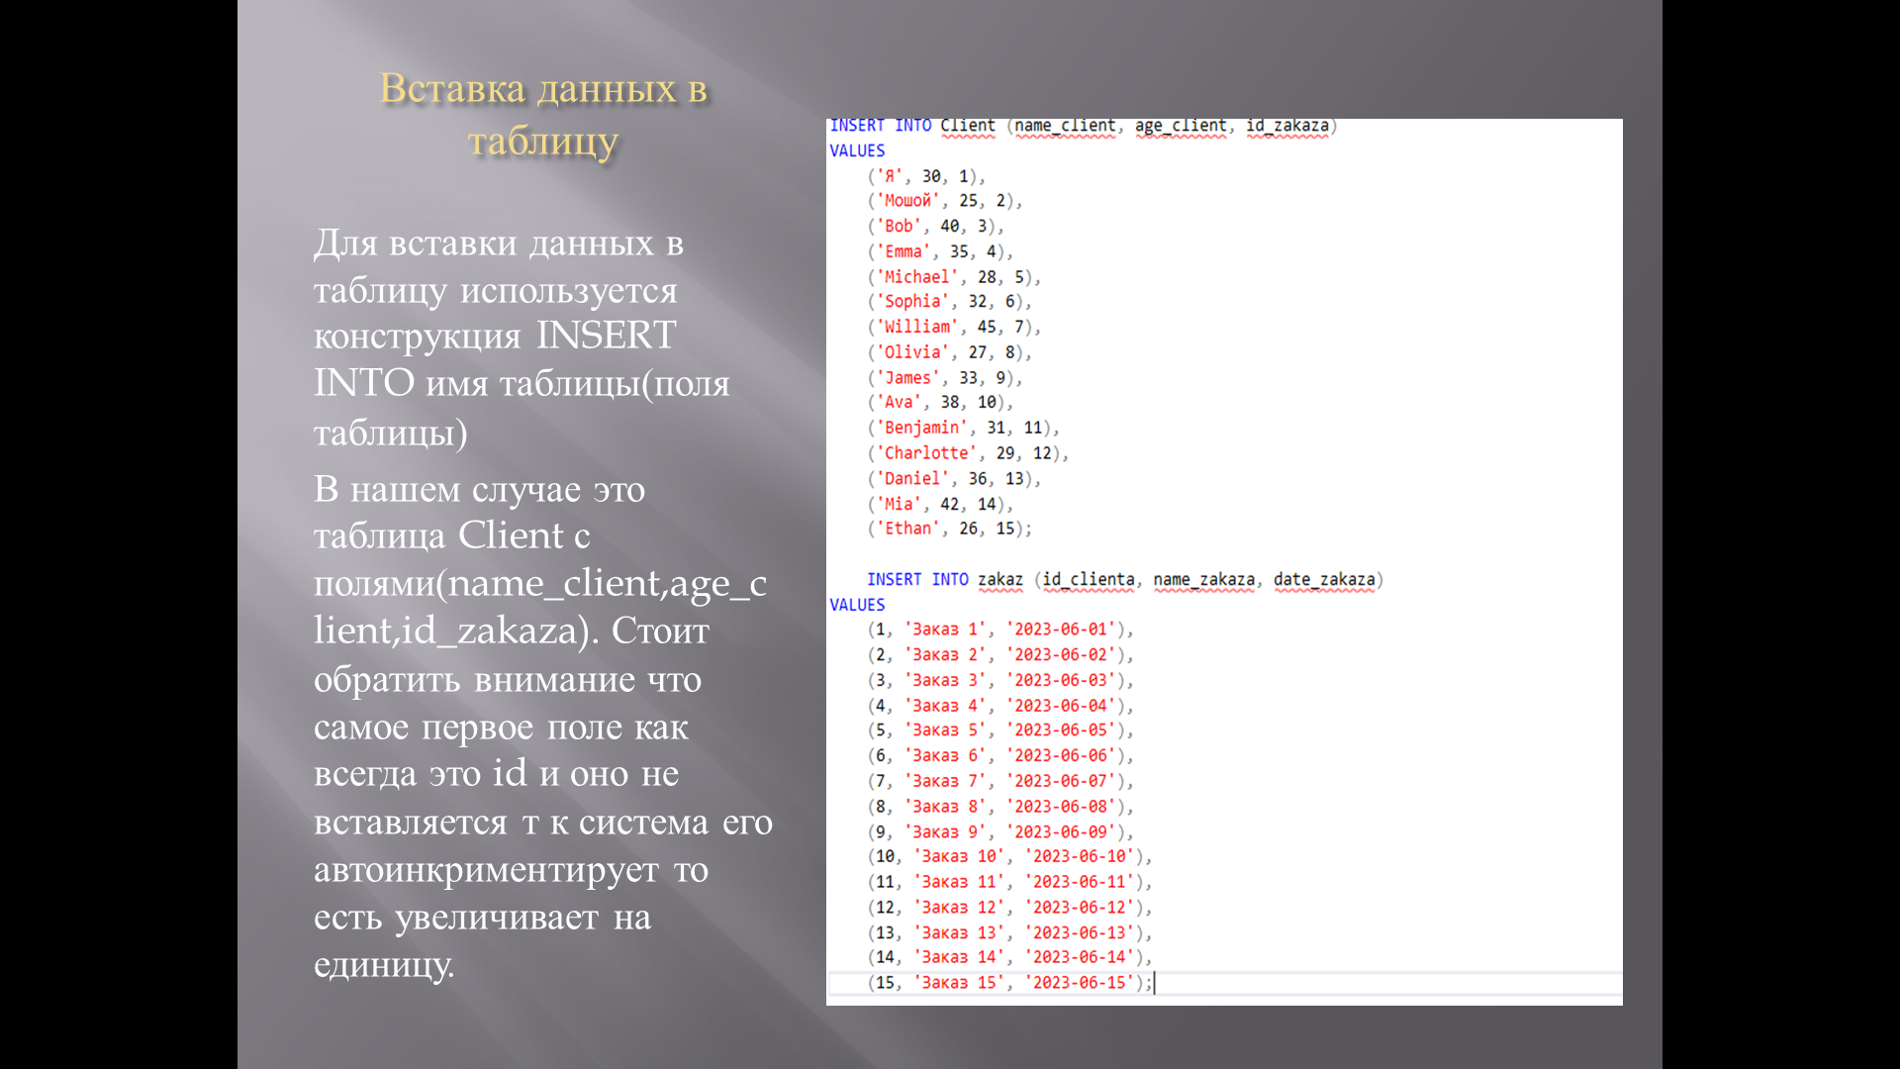

Рис.29.Слайд по вставке данных в таблицу.

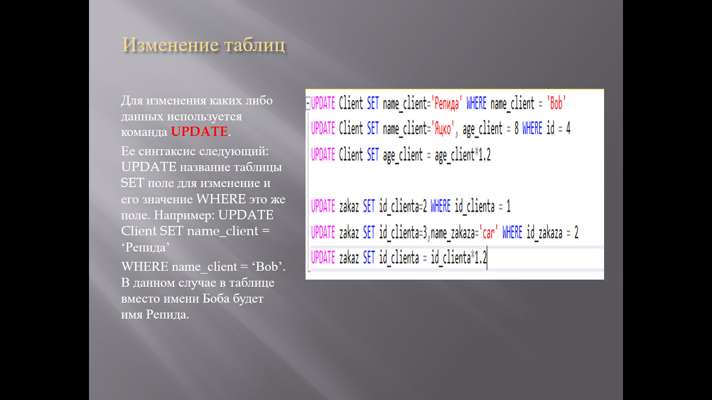

Рис.30.Слайд по изменению данных в таблице.

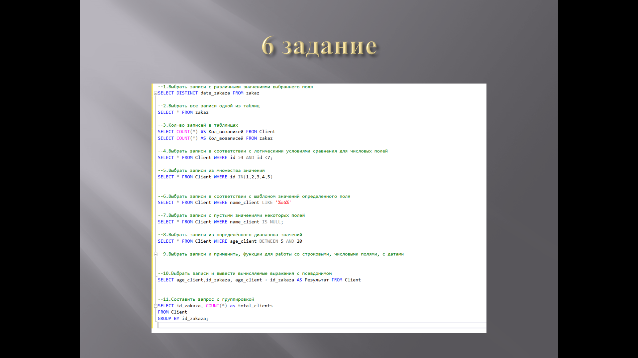

Рис.31.Слайд по 6 заданию.

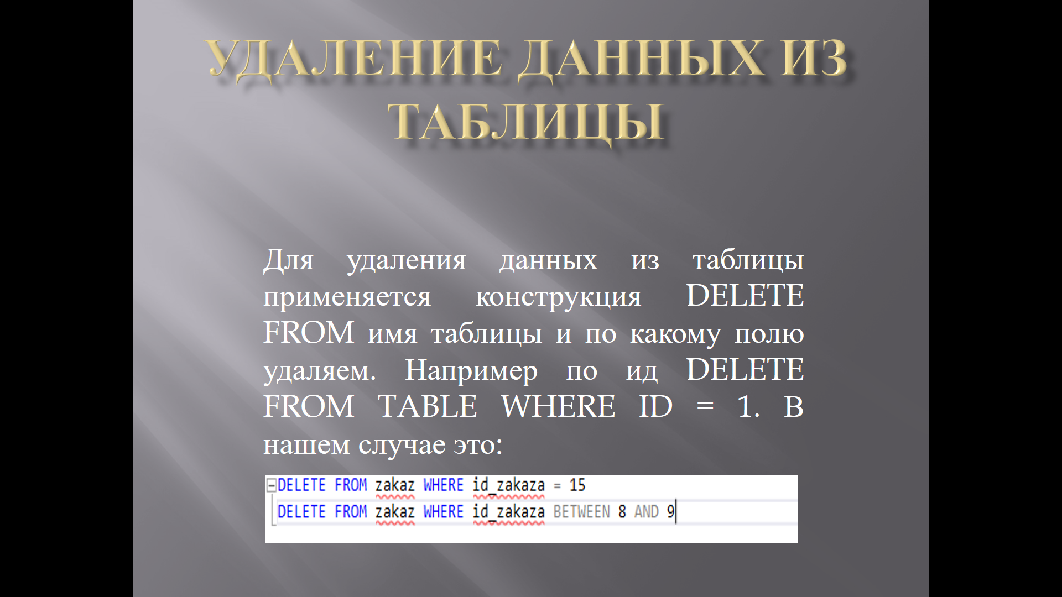

Рис.32.Слайд по удалению данных.

**01.07.2023 г.**

**Тема:** Экспертиза формирования практических профессиональных умений и приобретения первоначального практического опыта в части освоения основных видов профессиональной деятельности, освоения общих и профессиональных компетенций

# Ход работы:

Студент Владислав Султанов успешно завершил производственную практику в рамках освоения основного вида профессиональной деятельности. Настоящая экспертиза направлена на оценку формированности его практических профессиональных умений, приобретенного практического опыта, а также оценку освоения общих и профессиональных компетенций, соответствующих данному виду деятельности.

В ходе производственной практики Владислав Султанов продемонстрировал высокий уровень профессионализма и ответственности в выполнении поставленных задач. Он успешно применял полученные теоретические знания на практике, проявляя инициативу и творческий подход к решению проблем.

Владислав успешно освоил основной вид профессиональной деятельности, показав глубокое понимание основных процессов и процедур, связанных с ним. Он проявлял умение эффективно организовывать свою работу, выполнять задачи в срок и достигать поставленных целей.

Практика также способствовала развитию общих компетенций у Владислава, включая коммуникативные навыки, умение работать в коллективе и эффективно организовывать время и ресурсы. Он успешно взаимодействовал с коллегами и руководством, проявлял высокий уровень адаптивности и способность к самоорганизации.

**Описание индивидуального задания**

1)Создание БД- CREATE DATABASE SultanovGenii

2)Создание таблиц- CREATE TABLE Client(id int primary key identity(1,1) not null,

name_client varchar(50) not null,

age_client int not null,

id_zakaza int not null,)

CREATE TABLE zakaz(id_zakaza int primary key identity(1,1) not null,

id_clienta int not null,

name_zakaza varchar(50) not null,

date_zakaza date not null)

3)Заполнение таблиц- INSERT INTO Client (name_client, age_client, id_zakaza)

VALUES

('Я', 30, 1),

('Мошой', 25, 2),

('Bob', 40, 3),

('Emma', 35, 4),

('Michael', 28, 5),

('Sophia', 32, 6),

('William', 45, 7),

('Olivia', 27, 8),

('James', 33, 9),

('Ava', 38, 10),

('Benjamin', 31, 11),

('Charlotte', 29, 12),

('Daniel', 36, 13),

('Mia', 42, 14),

('Ethan', 26, 15);

INSERT INTO zakaz (id_clienta, name_zakaza, date_zakaza)

VALUES

(1, 'Заказ 1', '2023-06-01'),

(2, 'Заказ 2', '2023-06-02'),

(3, 'Заказ 3', '2023-06-03'),

(4, 'Заказ 4', '2023-06-04'),

(5, 'Заказ 5', '2023-06-05'),

(6, 'Заказ 6', '2023-06-06'),

(7, 'Заказ 7', '2023-06-07'),

(8, 'Заказ 8', '2023-06-08'),

(9, 'Заказ 9', '2023-06-09'),

(10, 'Заказ 10', '2023-06-10'),

(11, 'Заказ 11', '2023-06-11'),

(12, 'Заказ 12', '2023-06-12'),

(13, 'Заказ 13', '2023-06-13'),

(14, 'Заказ 14', '2023-06-14'),

(15, 'Заказ 15', '2023-06-15');

4 задание)- UPDATE Client SET name_client='Репида' WHERE name_client = 'Bob'

UPDATE Client SET name_client='Яцко', age_client = 8 WHERE id = 4

UPDATE Client SET age_client = age_client*1.2

UPDATE zakaz SET id_clienta=2 WHERE id_clienta = 1

UPDATE zakaz SET id_clienta=3,name_zakaza='car' WHERE id_zakaza = 2

UPDATE zakaz SET id_clienta = id_clienta*1.2

5 задание)- DELETE FROM zakaz WHERE id_zakaza = 15

DELETE FROM zakaz WHERE id_zakaza BETWEEN 8 AND 9

DELETE FROM Client WHERE name_client = 'Яцко'

DELETE FROM Client WHERE id BETWEEN 5 AND 6

6 задание) - --1.Выбрать записи с различными значениями выбраннего поля

SELECT DISTINCT date_zakaza FROM zakaz

--2.Выбрать все записи одной из таблиц

SELECT * FROM zakaz

--3.Кол-во записей в табллицах

SELECT COUNT(*) AS Кол_возаписей FROM Client

SELECT COUNT(*) AS Кол_возаписей FROM zakaz

--4.Выбрать записи в соответствии с логическими условиями сравнения для числовых полей

SELECT * FROM Client WHERE id >3 AND id <7;

--5.Выбрать записи из множества значений

SELECT * FROM Client WHERE id IN(1,2,3,4,5)

--6.Выбрать записи в соответствии с шаблоном значений определенного поля

SELECT * FROM Client WHERE name_client LIKE '%ой%'

--7.Выбрать записи с пустыми значениями некоторых полей

SELECT * FROM Client WHERE name_client IS NULL;

--8.Выбрать записи из определённого диапазона значений

SELECT * FROM Client WHERE age_client BETWEEN 5 AND 20

--9.Выбрать записи и применить, функции для работы со строковыми, числовыми полями, с датами

--10.Выбрать записи и вывести вычисляемые выражения с псевдонимом

SELECT age_client,id_zakaza, age_client + id_zakaza AS Результат FROM Client

--11.Составить запрос с группировкой

SELECT id_zakaza, COUNT(*) as total_clients

FROM Client

GROUP BY id_zakaza;

7 задание)- --Запрос с использованием оператора JOIN для получения информации о клиентах и их заказах:

SELECT C.name_client, Z.name_zakaza

FROM Client C

JOIN zakaz Z ON C.id_zakaza = Z.id_zakaza;

--Запрос с использованием оператора EXCEPT для получения клиентов, которые не сделали ни одного заказа:

SELECT name_client

FROM Client

EXCEPT

SELECT C.name_client

FROM Client C

JOIN zakaz Z ON C.id_zakaza = Z.id_zakaza;

--Запрос с использованием оператора UNION для объединения и вывода уникальных значений клиентов и заказов:

SELECT name_client AS name

FROM Client

UNION

SELECT name_zakaza AS name

FROM zakaz;

--Запрос с использованием оператора JOIN для получения информации о клиентах и дате их заказов:

SELECT C.name_client, Z.date_zakaza

FROM Client C

JOIN zakaz Z ON C.id_zakaza = Z.id_zakaza;

--Запрос с использованием оператора EXCEPT для получения клиентов, которые сделали заказы, но их возраст меньше 18 лет:

SELECT name_client

FROM Client

EXCEPT

SELECT C.name_client

FROM Client C

JOIN zakaz Z ON C.id_zakaza = Z.id_zakaza

WHERE C.age_client < 18;

**Используемая литература**

1)Установка MSSQL- [Скачивание SQL Server Management Studio (SSMS) - SQL Server Management Studio (SSMS) | Microsoft Learn](https://learn.microsoft.com/ru-RU/sql/ssms/download-sql-server-management-studio-ssms?view=aps-pdw-2016)

2)Создание схем- [The Visual Collaboration Platform for Every Team | Miro](https://miro.com/)

3)Руководство по SQL SERVER- [MS SQL Server 2022 и T-SQL (metanit.com)](https://metanit.com/sql/sqlserver/)

4)Установка ПО- [Скачать Windows 10 (microsoft.com)](https://www.microsoft.com/ru-ru/software-download/windows10)

5)Установка сетевых драйверов- [Загрузки для TL-WN821N | TP-Link Россия](https://www.tp-link.com/ru/support/download/tl-wn821n/)

6)Популярный онлайн-ресурс для сообщества SQL Server, который предлагает множество статей, форумов, блогов и других материалов, связанных с SQL Server- [SQLServerCentral – The #1 SQL Server community](https://www.sqlservercentral.com/)

7)"SQL in 10 Minutes a Day" (Бен Форта) - Книга, предназначенная для новичков, в которой пошагово объясняются основные концепции SQL и предоставляются примеры кода -

8)"Learning SQL" (Алан Биверс, Майкл Дж. Хэрди) - Эта книга охватывает основы SQL, включая создание и управление базами данных, запросы, вставку, обновление и удаление данных.

9)"SQL for Beginners: Learn SQL using MySQL and Database Design" (Аршад Файсал) - В этой книге подробно объясняются основы SQL с использованием СУБД MySQL, включая создание таблиц, выполнение запросов и управление данными.

10)"SQL: The Complete Reference" (Джеймс Гросс, Михаэль Мэссер) - В данной книге представлено полное руководство по SQL, которое охватывает основы языка и расширенные темы, такие как индексы, триггеры и процедуры.